Contenido

regresión lineal 1

Gradient Descent 2

Regularizacion 2

regresión logística 4

Softmax Regression 5

SVM 7

Arboles de decisión 12

Ensemble Learning 15

Voting Classiers 15

Bagging and Pasting 16

Random Patches and Random Subspaces 18

Random Forests 18

Extra-Trees 19

importancia de las características 19

Boosting 19

Adaboost 19

Gradient Boosting 21

Stacking 24

reducción de dimensiones 27

Proyección 27

Manifold Learning 28

PCA 29

LLE 33

# regresión lineal

Ecuación normal para encontrar los parámetros óptimos

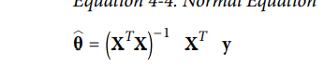

Costo computacional

O(n2.4) a O(n3 ) usando la ecuación normal, o bien e O(n2 ) usando Singular Value Decomposition (SVD)

Calculo con sklearn

>>> from sklearn.linear_model import LinearRegression

>>> lin_reg = LinearRegression()

>>> lin_reg.fit(X, y)

>>> lin_reg.intercept_, lin_reg.coef_

(array([4.21509616]), array([[2.77011339]]))

>>> lin_reg.predict(X_new)

array([[4.21509616], [9.75532293]])

## Gradient Descent

Batch Gradient Descent: usando todo el conjunto de datos

Stochastic Gradient Descent: usando una instancia al azar

Mini-batch Gradient Descent: usando pequeños conjunto de datos, algo intermedio entre batch gradient descent y stochastic gradient descent

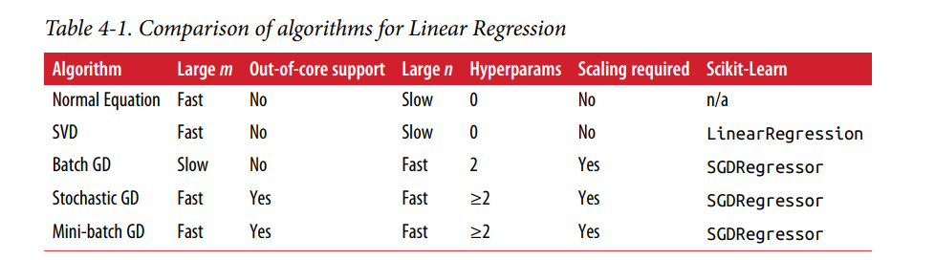

## Regularizacion

Ridge Regression

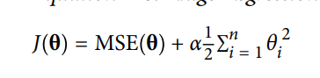

Ecuación para la solución de forma cerrada

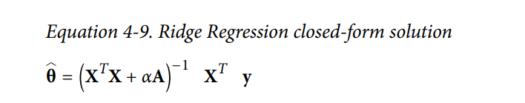

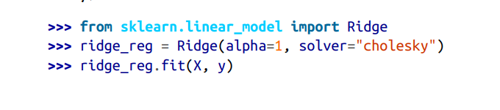

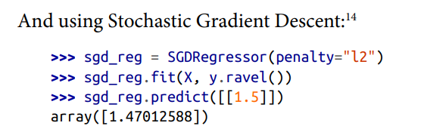

Lasso regression

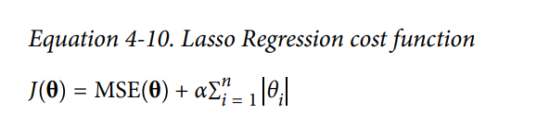

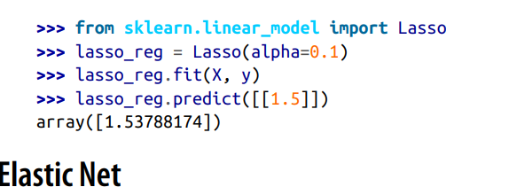

Ridge penaliza mas los valores altos por lo que a medida que es mas pequeño disminuye la penalización, en lasso no y por esto a veces lasso elimina características por completo.

Elastic Net

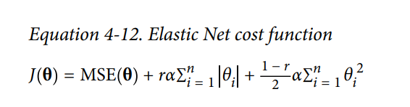

Es un punto intermedio entre lasso y ridge, es la fusión de ambos

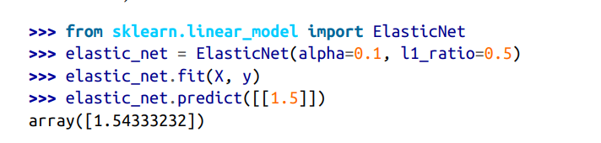

# regresión logística

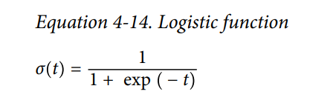

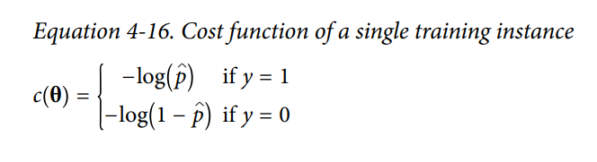

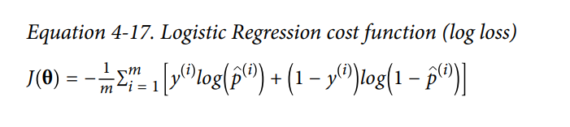

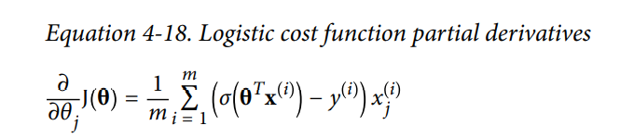

La clasificaciones son lineales , en estos casos se pueden hacer transformaciones en los datos

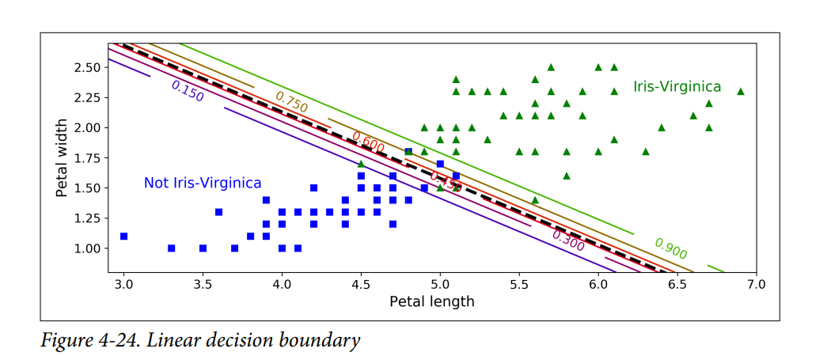

## Softmax Regression

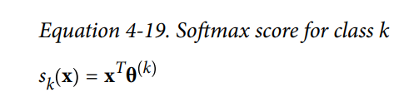

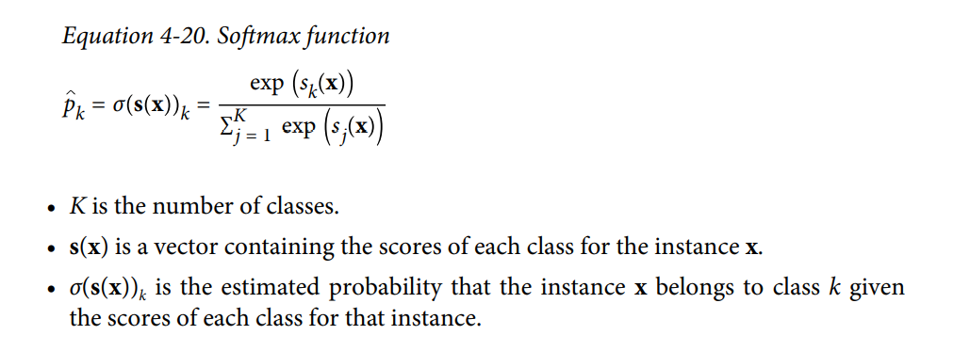

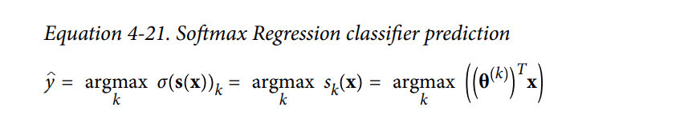

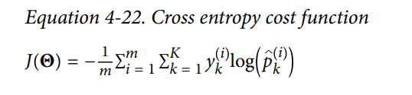

Lo siguiente se hace para cada clase

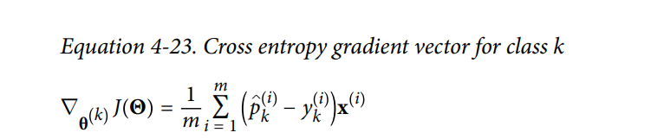

En sklearn, C es un hiperparametro para controlar regularicacion l2

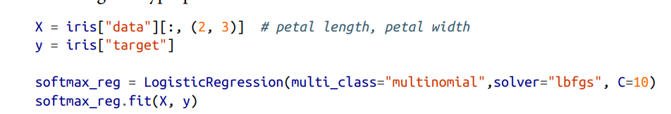

# SVM

Para clasificación ajusta el limite de decisión de tal forma que el limite este lo mas alejado posible de las clases(a la derecha es el ideal)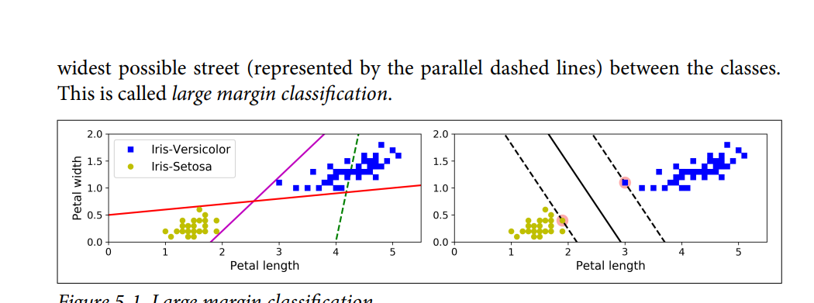

Son sensibles al escalamiento

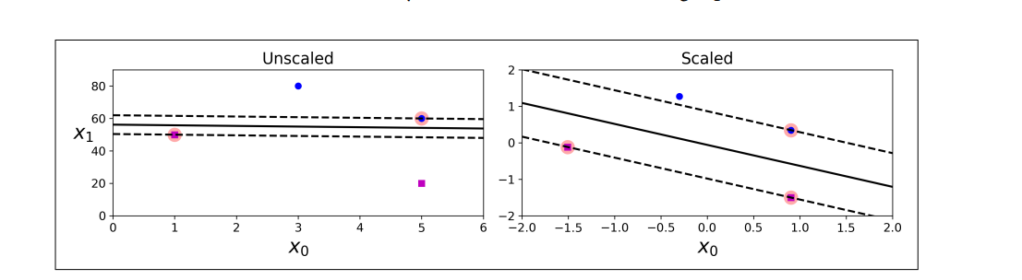

Son altamente sensibles a outloiers

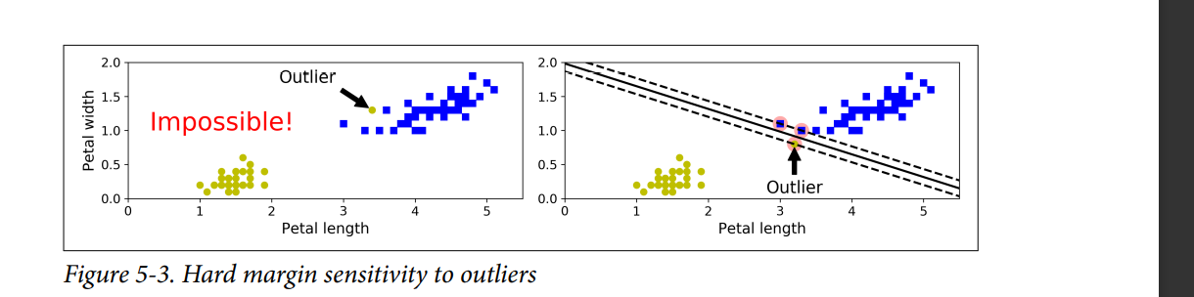

Esto es clasificación dura, para recompensar esto se tiene lo que se llama clasificación suave, que es un modelo que permite cierta violación en los márgenes, algunos datos pueden estar dentro de los márgenes, esto lo controla el hiperparametro C, es un parámetro de regularización, a mayor valor menor regularización hay

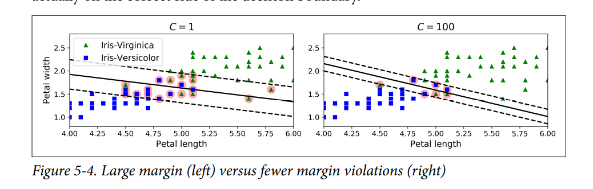

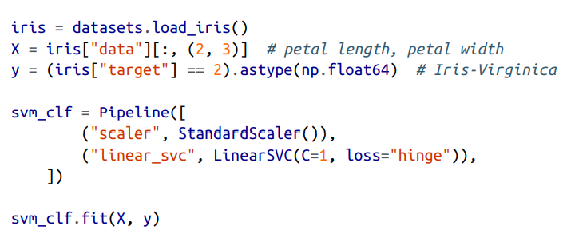

Para datos no linealmente separables se puede usar características polinómicas

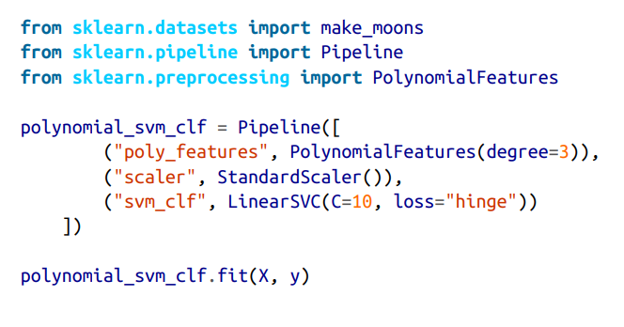

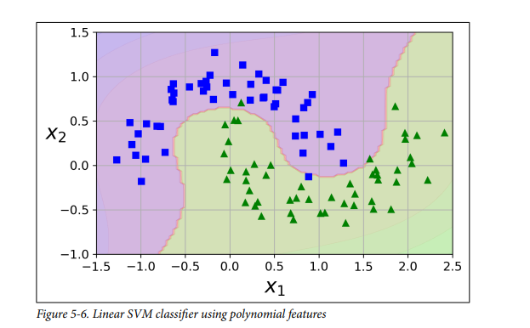

O bien se puede usar un kernel polinómico(es una transformación a los datos)

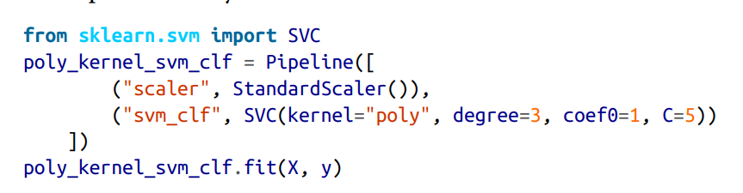

Gaussian RBF Kernel agrega características de semejanza

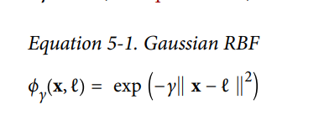

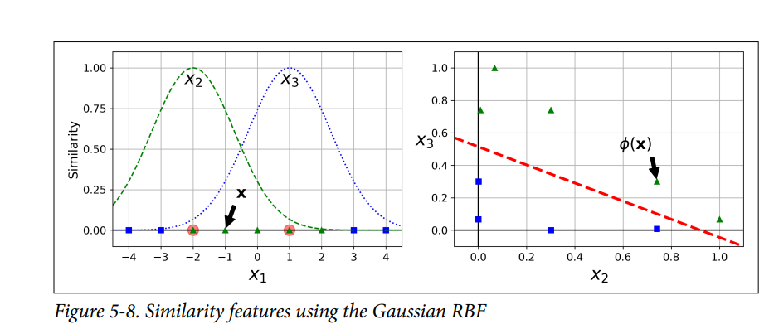

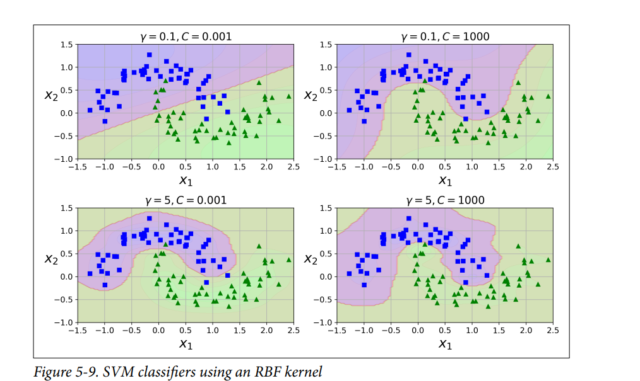

Costo computacional con las diferentes clases

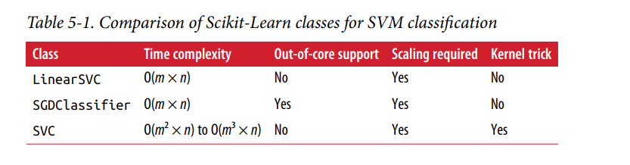

Para regresión caso contrario a clasificación , se requiere tener a un mayor números de datos dentro de las bandas

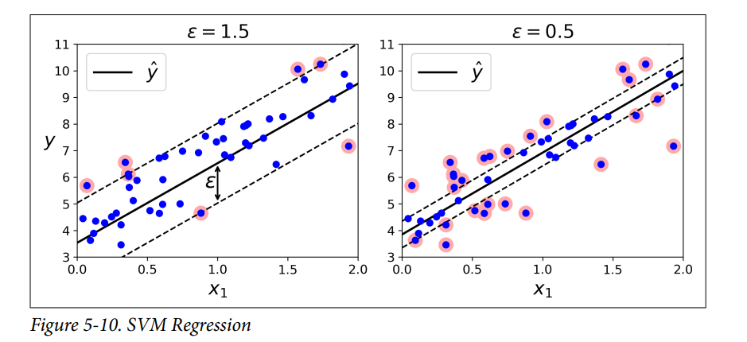

Épsilon controla el tamaño de la banda

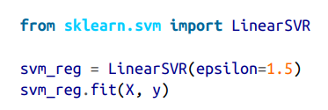

Tambien puedes usar kernel

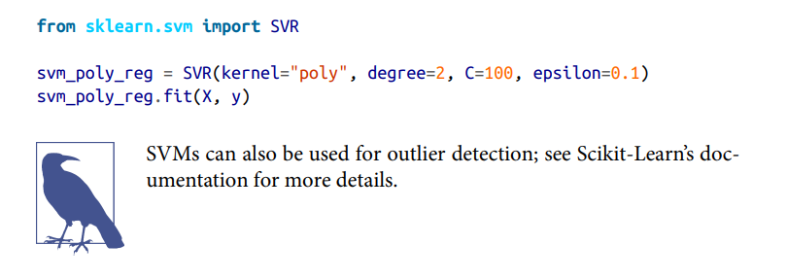

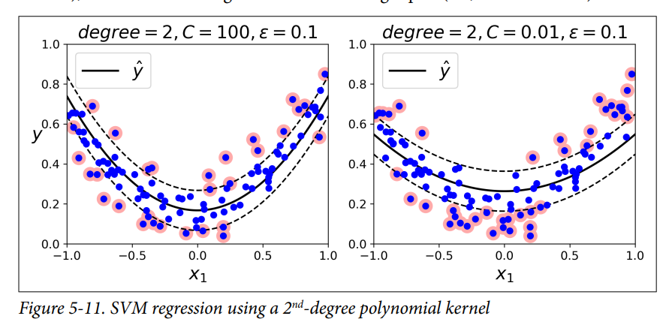

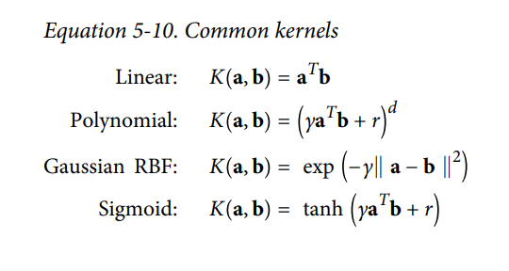

# Arboles de decisión

Clasificación:

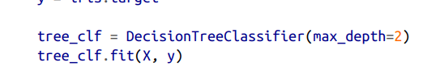

Max_depth establece la profundidad máxima del árbol,

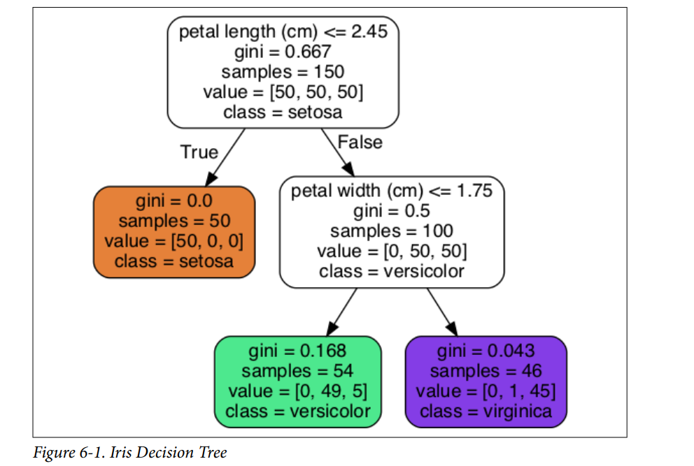

Entre menor sea el valor de Gini mejor es el ajuste

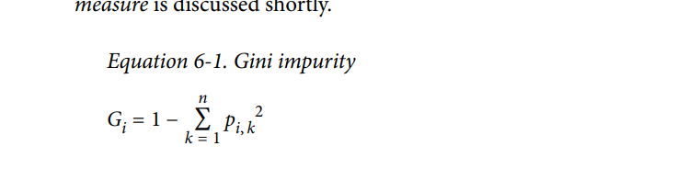

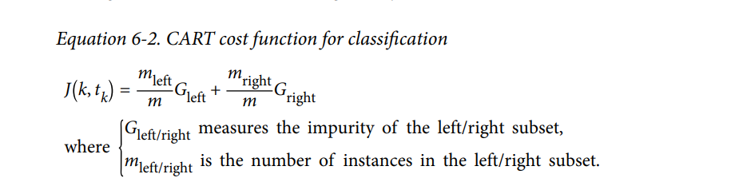

Algunos parámetros para ajustar el sesgo y varianza son:

(min_samples_split, min_samples_leaf, min_weight_fraction_leaf, and max_leaf_nodes).

min_samples_split (the minimum number of sam‐ ples a node must have before it can be split), min_samples_leaf (the minimum num‐ ber of samples a leaf node must have), min_weight_fraction_leaf (same as min_samples_leaf but expressed as a fraction of the total number of weighted instances), max_leaf_nodes (maximum number of leaf nodes), and max_features (maximum number of features that are evaluated for splitting at each node). Increas‐ ing min_* hyperparameters or reducing max_* hyperparameters will regularize the model

para regression

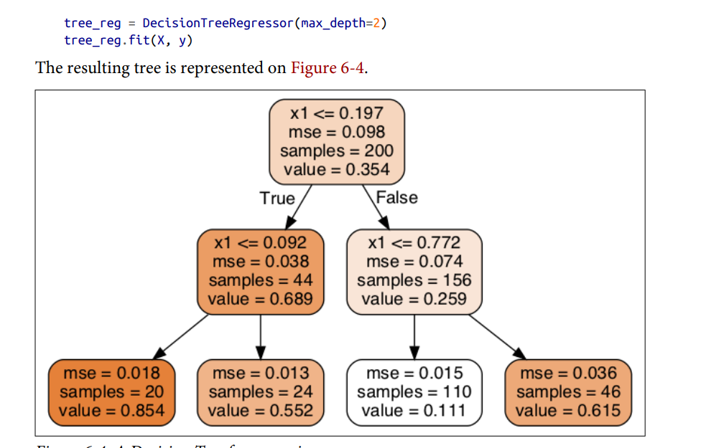

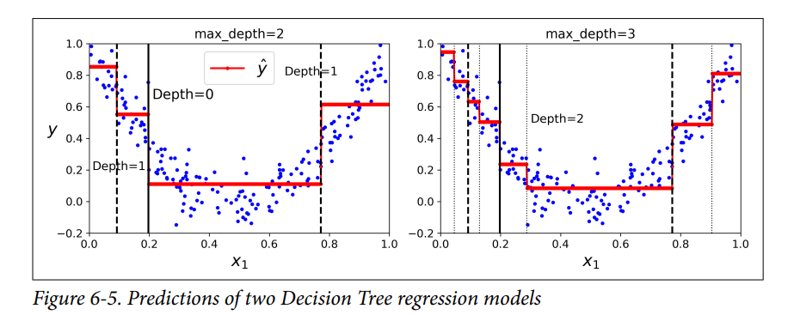

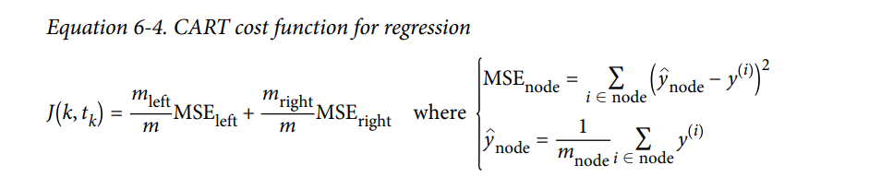

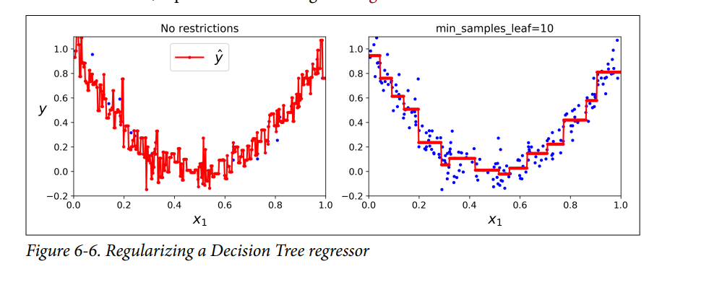

Los arboles son sensibles a pequeños cambios en los datos como rotación o presencia de outloiers, además los limites de decisión siempre son horizontales/verticales, esto los hace muy propensos a sobreajuste

# Ensemble Learning

## Voting Classiers

Clasifican la clase con mayor numero de votos

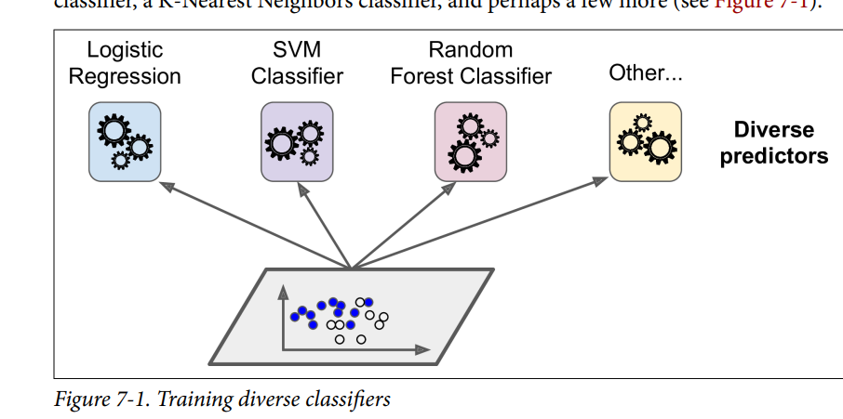

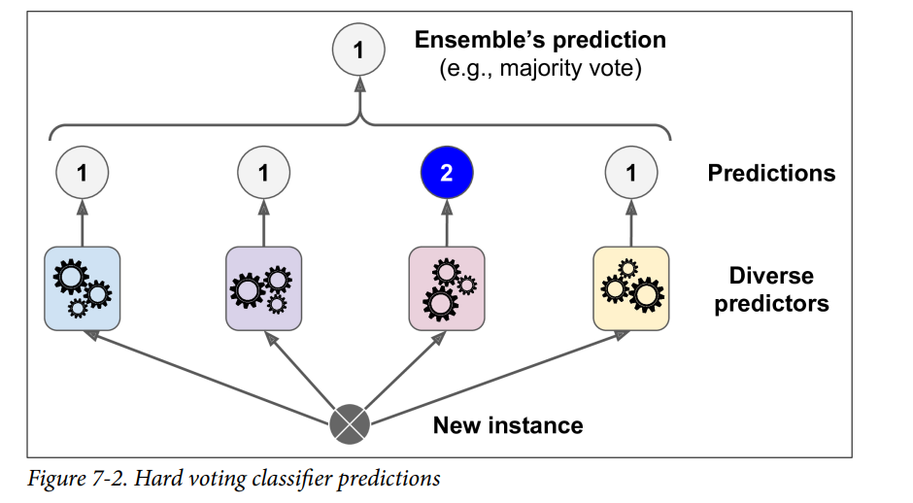

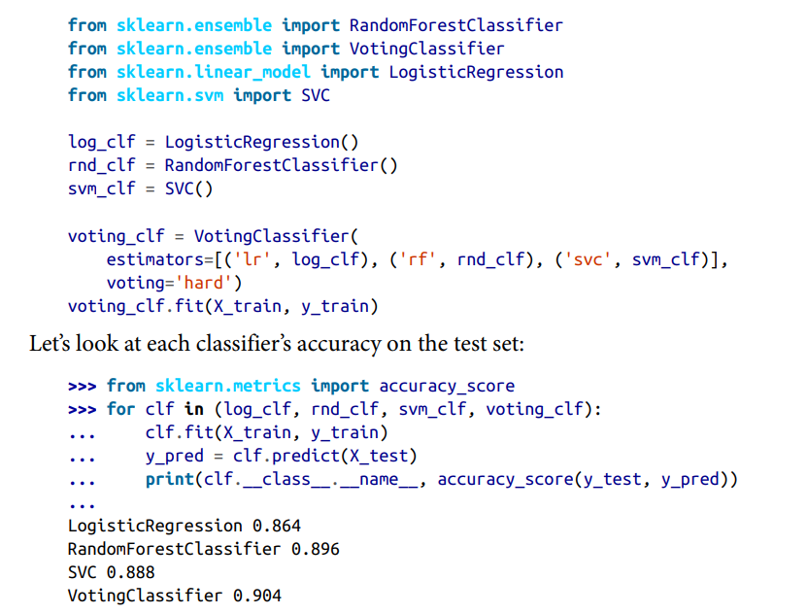

## Bagging and Pasting

Otro enfoque es usar el mismo algoritmo de entrenamiento para cada predictor, pero entrenarlos en diferentes subconjuntos aleatorios del conjunto de entrenamiento. Cuando el muestreo se realiza con reemplazo, este método se denomina bagging (abreviatura de bootstrap aggregating2

). Cuando el muestreo se realiza sin reemplazo, se denomina pasting

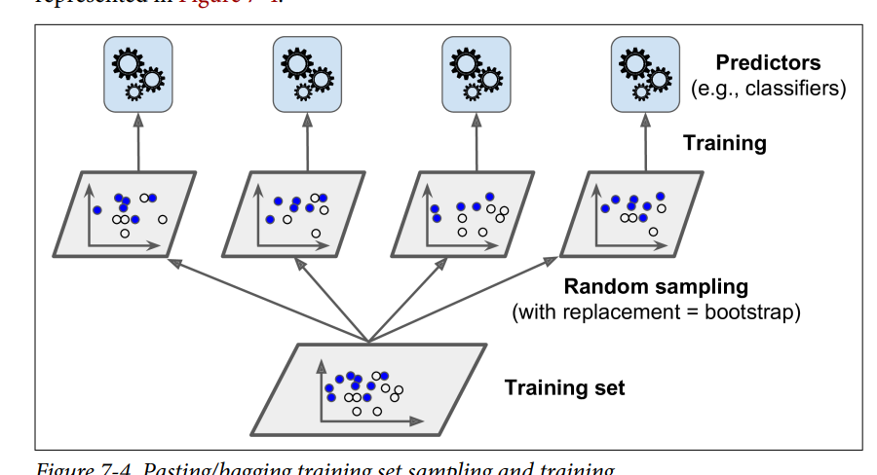

N_jobs es para decir cuantos núcleos usar del gpu, para clasificación existe voto suave y voto duro,voto duro es considerar las clases de cada predicción y voto suave es considerar las probabilidades de cada predicción

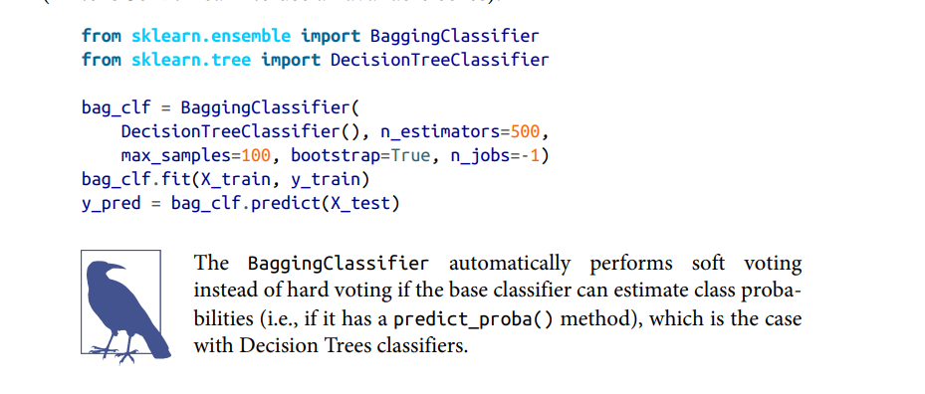

Con bagging puedes hacer evaluación Out-of-Bag, esto debido como es un muestreo con reemplazo algunas instancias no son tomadas y estas pueden usarse para evaluar cada predictor particular, oob_score hace posible esto:

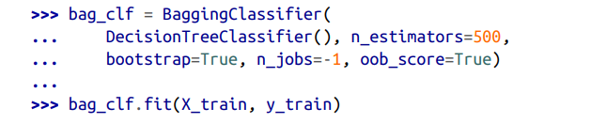

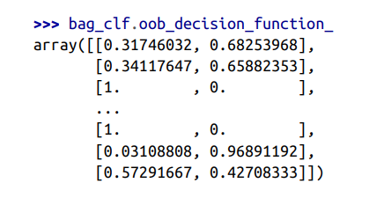

## Random Patches and Random Subspaces

Al muestreo de características e instancias en cada predictor se le llama Random Patches y al muestro de características se le llama Random Subspaces( bootstrap=False and max_sam ples=1.0 and bootstrap_features=True and/or max_fea tures smaller than 1.0)

## Random Forests

Son técnicas de bagging o pasting aplicadas a arboles de decisión

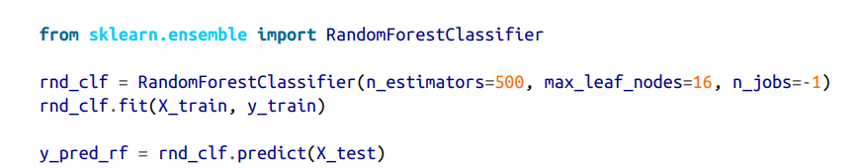

Es lo mismo que

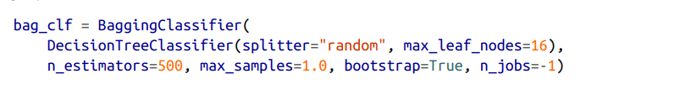

### Extra-Trees

cuando está cultivando un árbol en un bosque aleatorio, en cada nodo solo se considera un subconjunto aleatorio de las características para dividir (como se discutió anteriormente). Es posible hacer que los árboles sean aún más aleatorios utilizando también umbrales aleatorios para cada función en lugar de buscar los mejores umbrales posibles (como hacen los árboles de decisión regulares)., son bosques aleatorios con mucha mas características de aleatoriedad, esto aumenta el sesgo y disminuye la varianza

### importancia de las características

con bosques aleatorios puedes tener una métrica de la importancia de las características, esto a partir de las métricas obtenidas en cada árbol particular

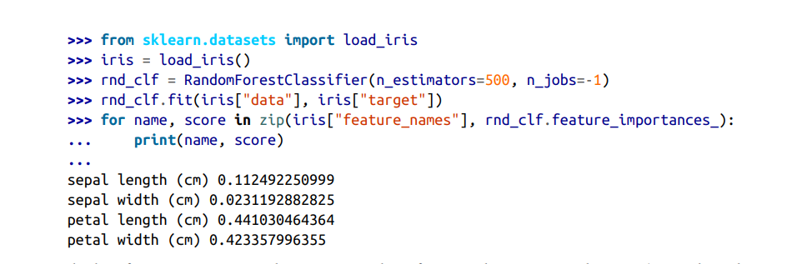

## Boosting

(hypothesis boosting) se refiere a cualquier método Ensemble que puede combinar varios alumnos débiles en un alumno fuerte. La idea general de la mayoría de los métodos de impulso es entrenar predictores secuencialmente, cada uno tratando de corregir a su predecesor. Hay muchos métodos de impulso disponibles, pero el más popular con diferencia es el Impulso.

### Adaboost

Una forma de que un nuevo predictor corrija a su predecesor es prestar un poco más de atención a las instancias de entrenamiento que el predecesor no ajustó. Esto da como resultado nuevos predictores que se centran cada vez más en los casos difíciles. Esta es la técnica utilizada por Ada‐Boost.

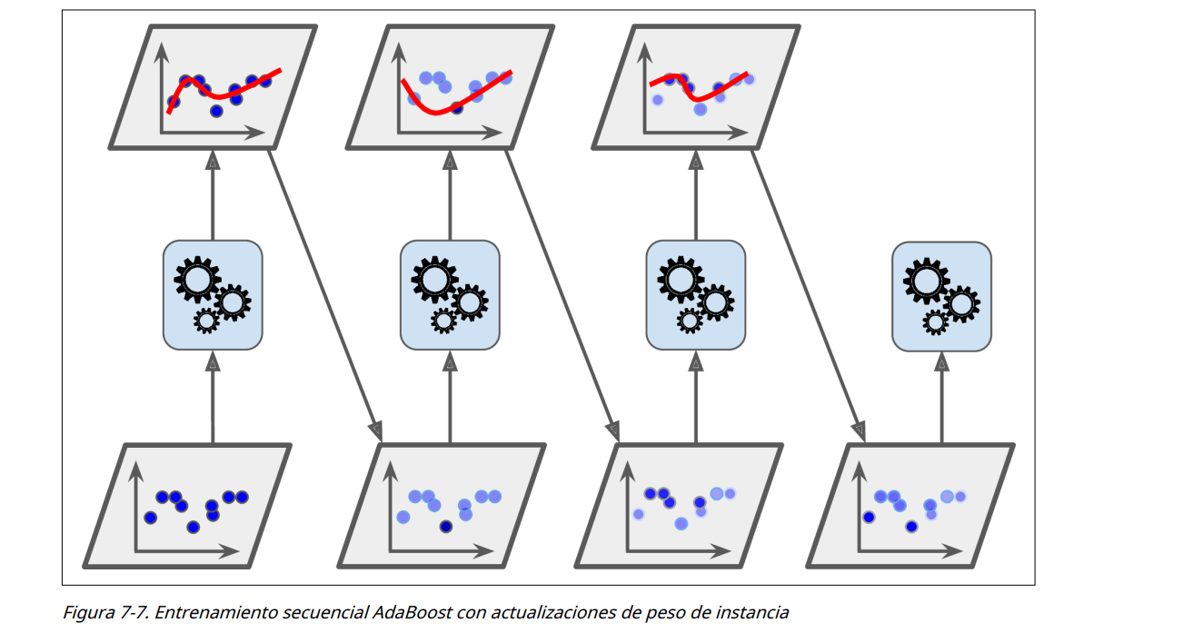

Con una taza de aprendizaje alta se ajusta demasiado a los errores anteriores, lo que da como resultado un sobreajuste

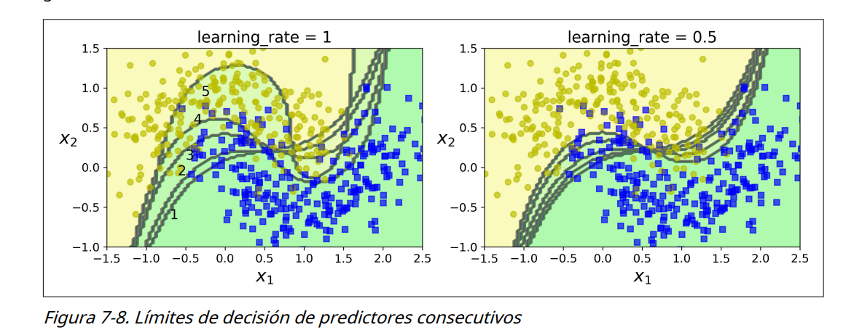

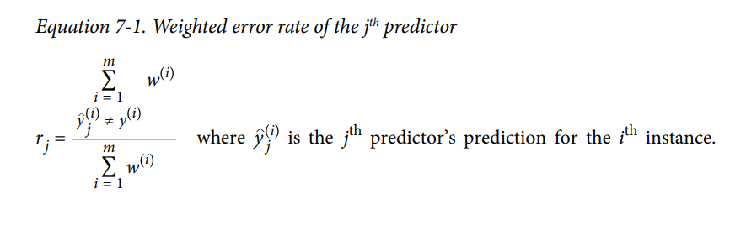

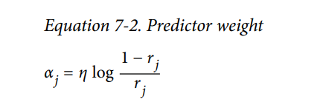

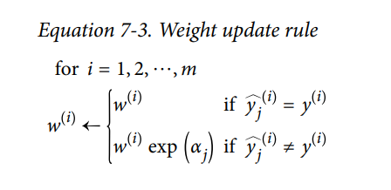

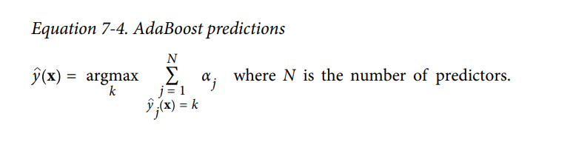

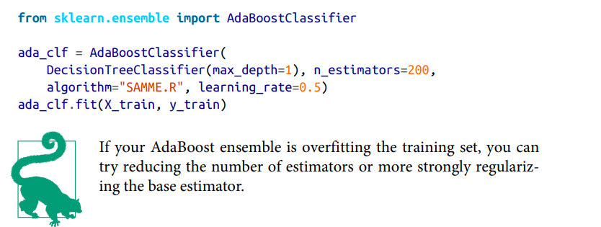

## Gradient Boosting

Otro algoritmo de impulso muy popular es el impulso de gradiente.

Al igual que Adaboost, el aumento de gradiente funciona al agregar secuencialmente predictores a un conjunto, cada uno corrige a su predecesor. Sin embargo, en lugar de ajustar los pesos de la instancia en cada iteración como lo hace Adaboost, este método intenta adaptarse al nuevo predictor a los errores residuales cometidos por el predictor anterior

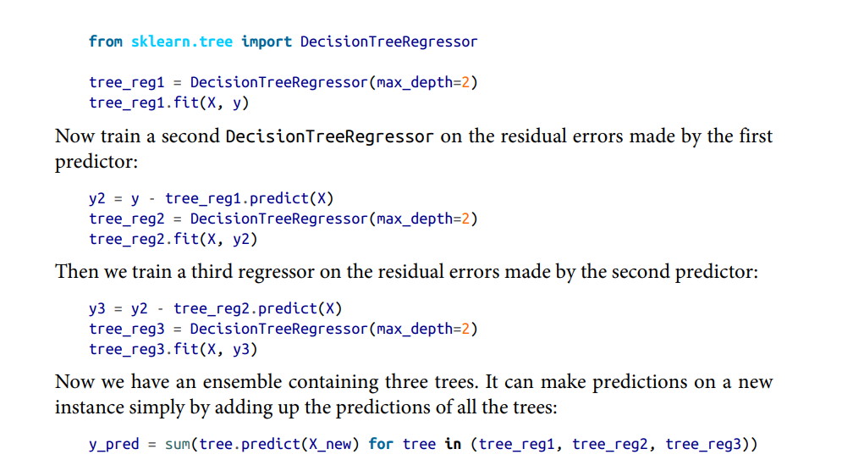

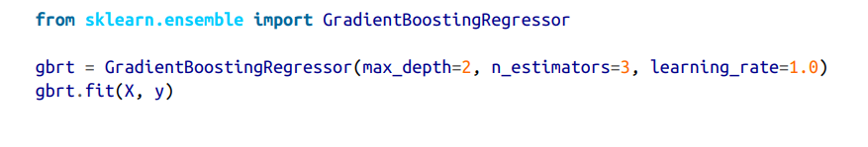

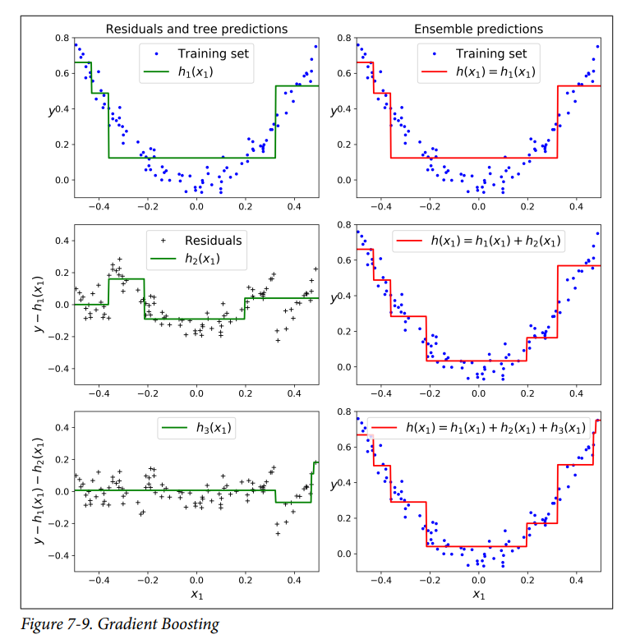

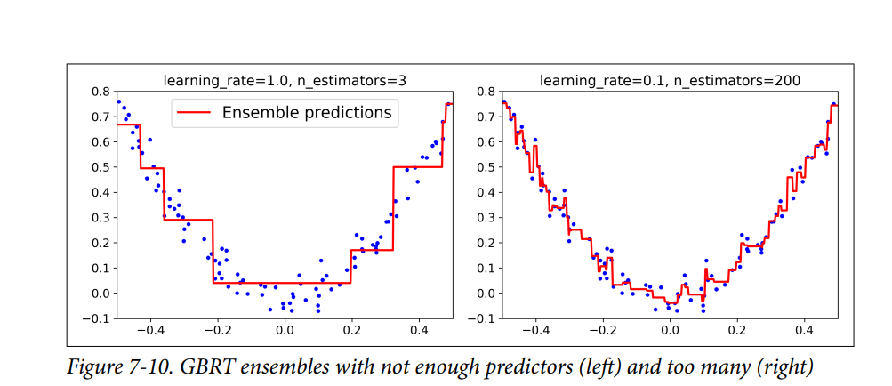

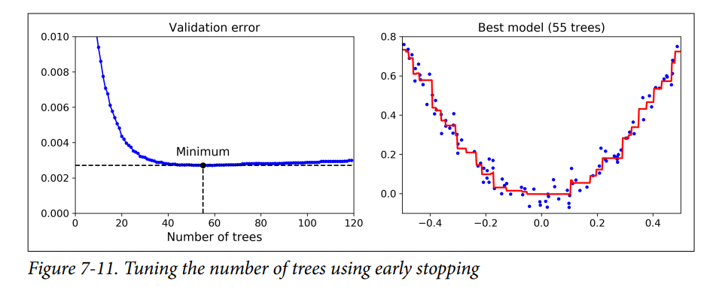

## Stacking

Se basa en una idea simple: en lugar de usar funciones triviales (como la votación dura) para agregar las predicciones de todos los predictores en un conjunto, ¿por qué no entrenamos un modelo para realizar esta agregación?Figura 7-12muestra un conjunto de este tipo realizando una tarea de regresión en una nueva instancia. Cada uno de los tres predictores inferiores predice un valor diferente (3.1, 2.7 y 2.9), y luego el predictor final toma estas predicciones como entradas y hace la predicción final (3.0)

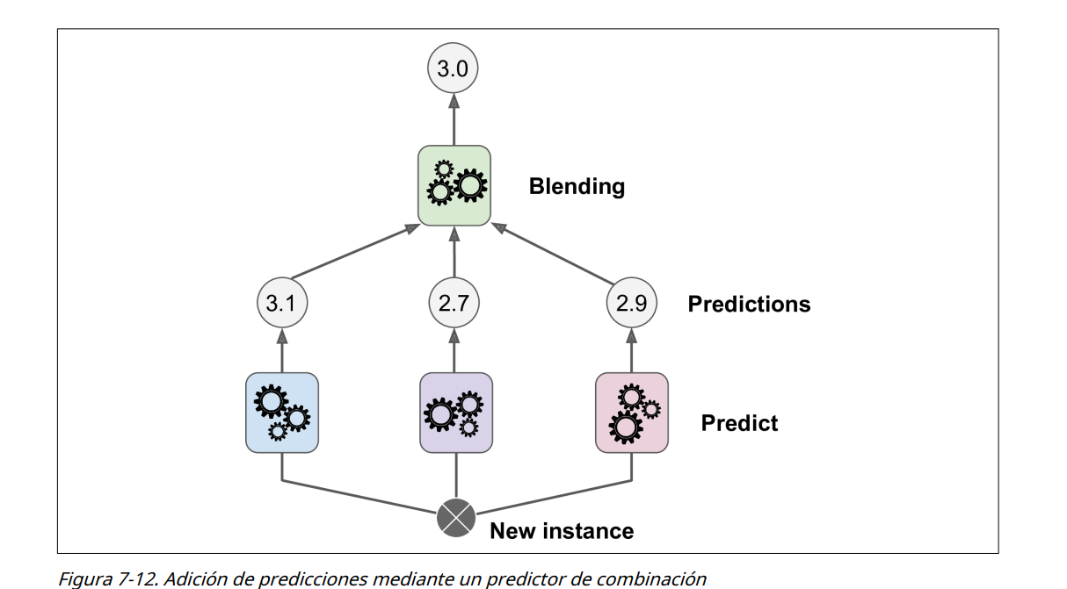

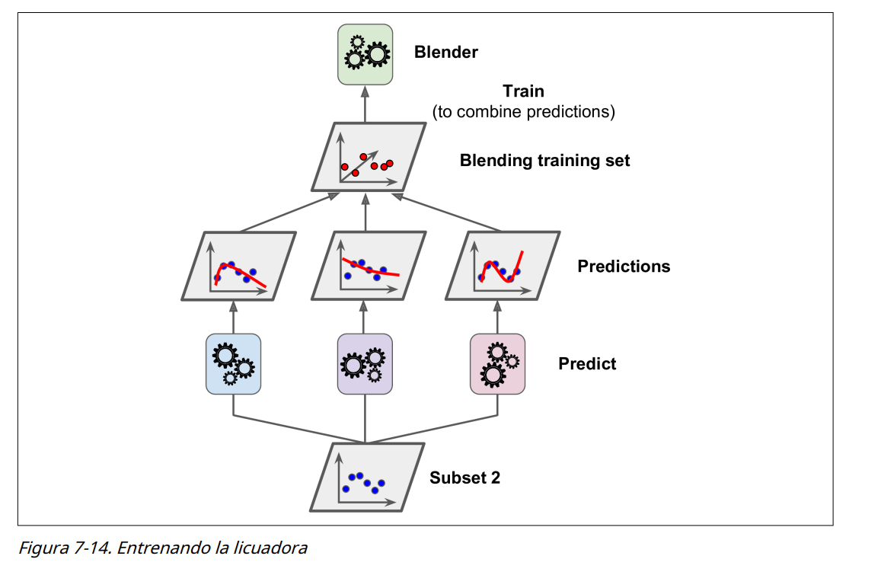

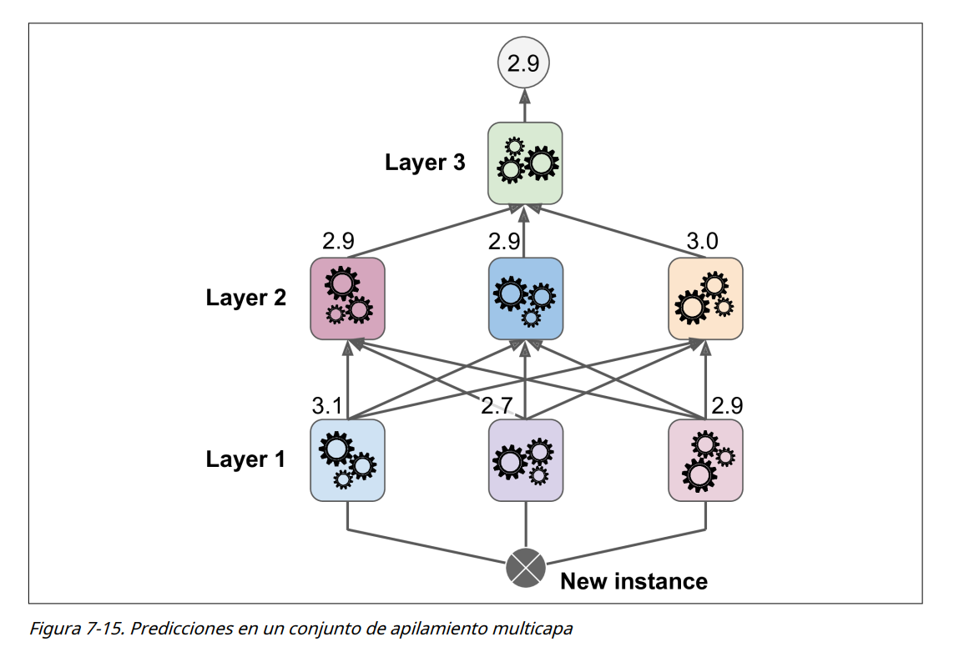

# reducción de dimensiones

## Proyección

Es una proyección a un plano de dimensión mas pequeña

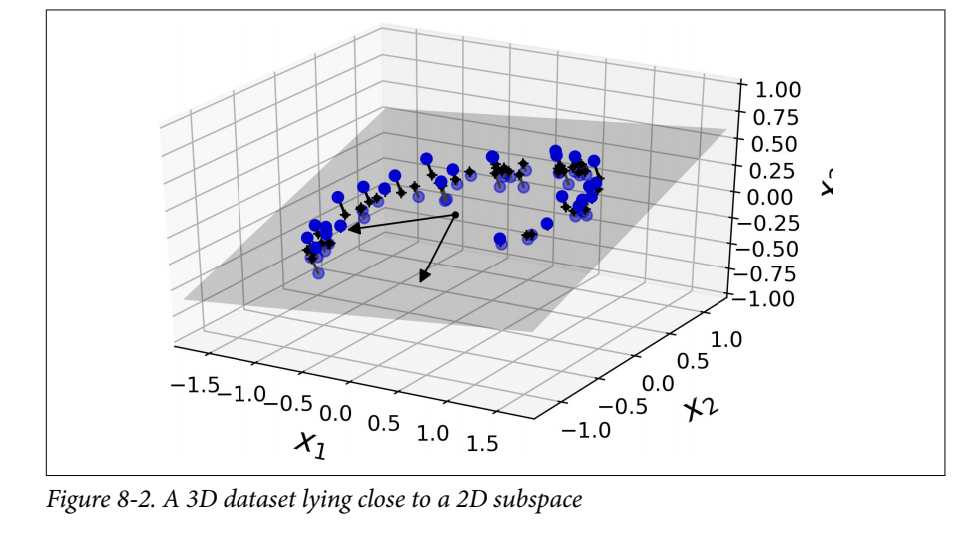

La proyección se vería así en 2D

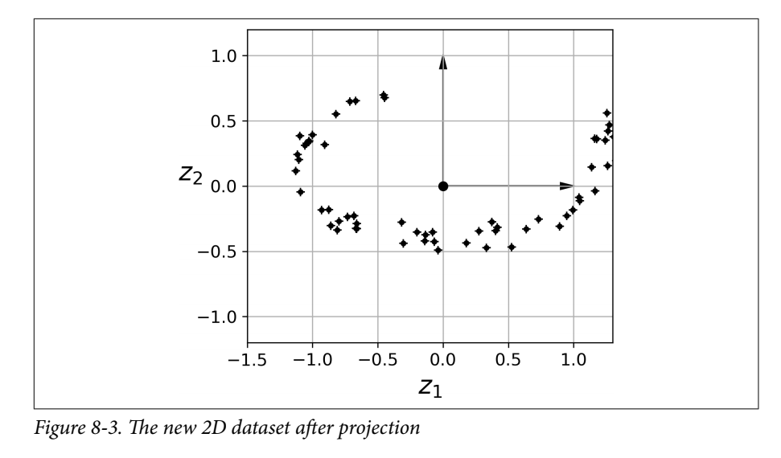

La proyección no siempre es buena, ejemplo en el rollo suizo

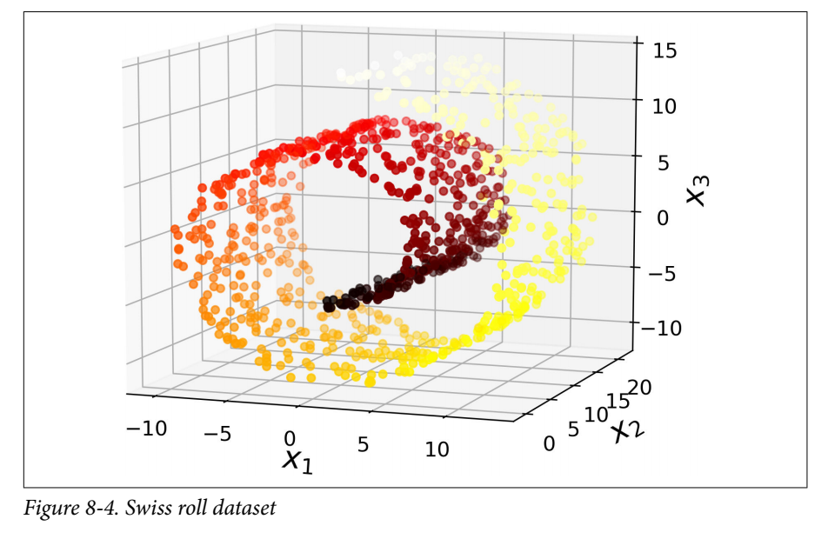

La proyección seria la de la izquierda, una buena representación seria “desenrollar” el rollo como en la derecha

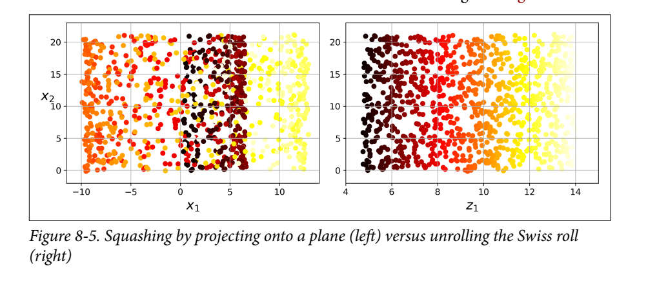

## Manifold Learning

El aprendizaje múltiple es un enfoque para la reducción de la dimensionalidad no lineal. Los algoritmos para esta tarea se basan en la idea de que la dimensionalidad de muchos conjuntos de datos es solo artificialmente alta

Se basa en la suposición múltiple, también llamado la hipótesis múltiple, que sostiene que la mayoría de los conjuntos de datos de alta dimensión del mundo real se encuentran cerca de una variedad de dimensiones mucho más bajas. Esta suposición se observa muy a menudo empíricamente.

Otra suposición es que en la mayoría de los casos el limite de decisión en la dimensión mas pequeña es menos compleja que en la dimensión grande, pero no siempre es esto

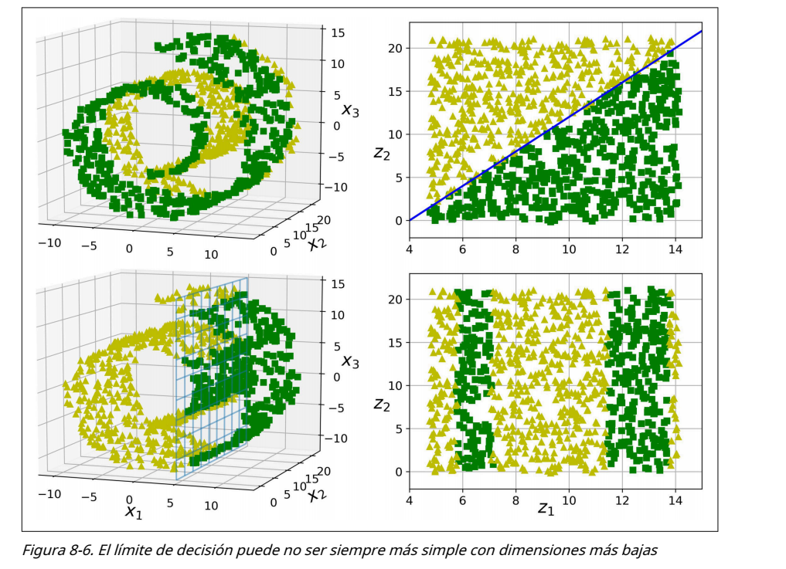

## PCA

Análisis de componentes principales(PCA) es, con mucho, el algoritmo de reducción de dimensionalidad más popular. Primero identifica el hiperplano que se encuentra más cerca de los datos y luego proyecta los datos sobre él, al igual que en

Hay un parámetro a elegir, el numero de dimensiones (componentes principales) de tal forme que guardemos la mayor varianza posible de los datos

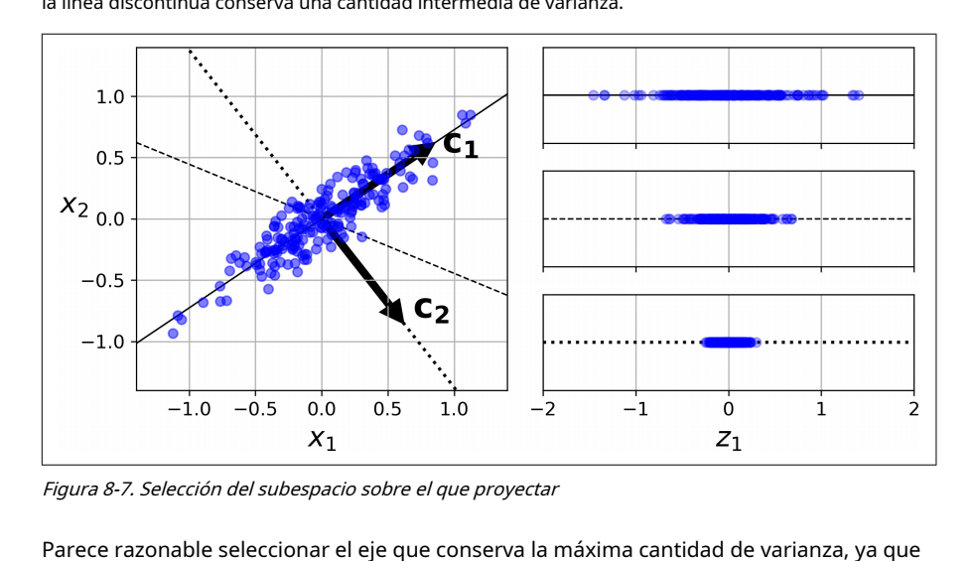

Descomponer la matriz con SVD y obtenemos los 2 primeros componentes

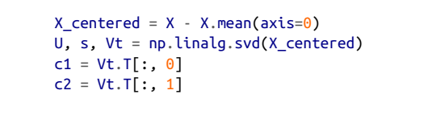

De la siguiente forma proyectamos los datos a una dimensión menor

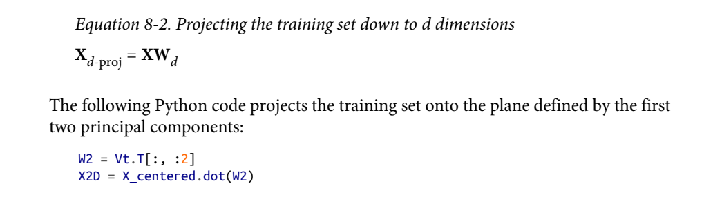

Usando sklearn es mas fácil

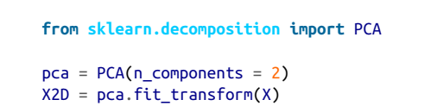

**Explained Variance Ratio**

Se refiere a la varianza explicada por cada componente

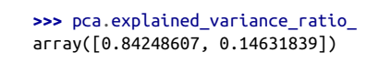

**Choosing the Right Number of Dimensions**

Escoger el número de dimensiones de tal forma que se minimice la perdida de varianza

Opción 1: elegir un porcentaje de varianza a conservar

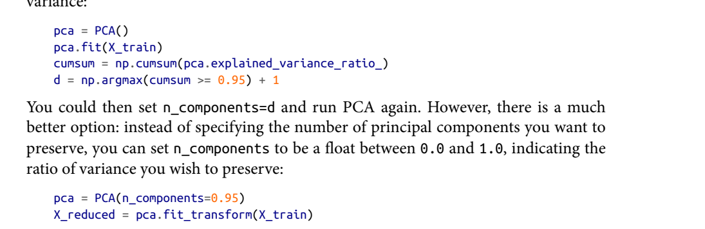

Otro método es graficar el numero de dimensiones y el numero de varianza conservad y escoger un umbral de tal forma que ya no haya diferencia significativa en la varianza al aumentar las dimensiones (método del codo)

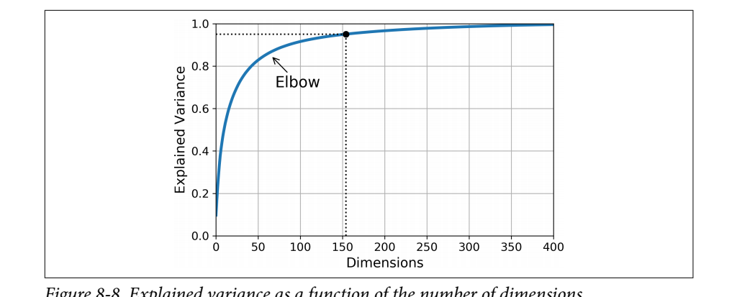

Es importante mencionar que siempre que se intenta “redimensionar” se pierde información

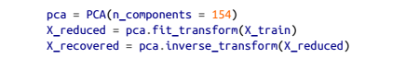

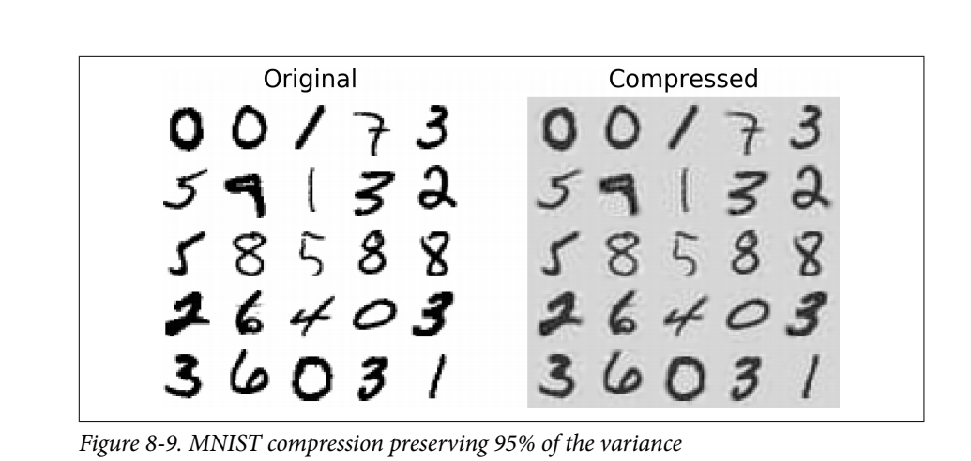

Una aproximación rápida

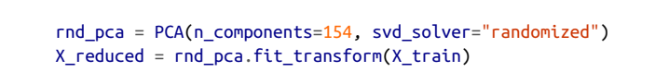

**Incremental PCA** para aprendizaje en línea

**Kernel PCA**

Similar al kernel en maquinas de soporte vectorial, ejemplo con el rollo suizo

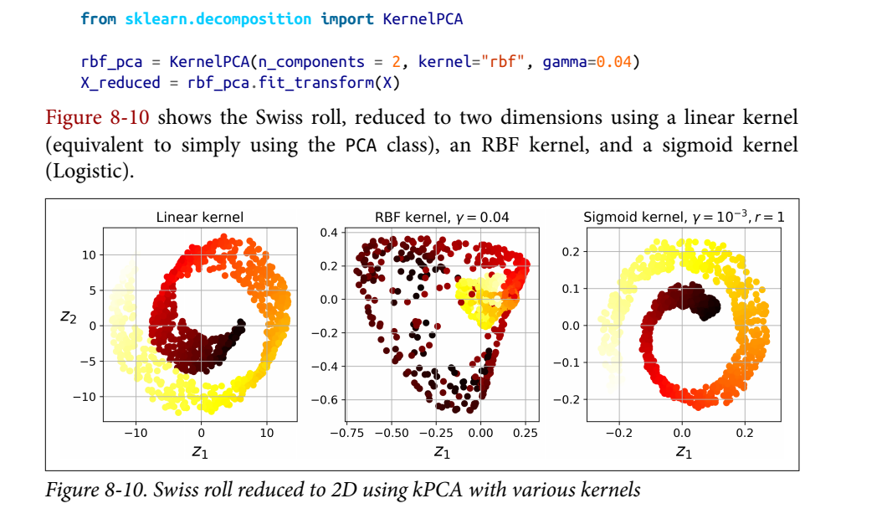

Reconstrucción usando kernel

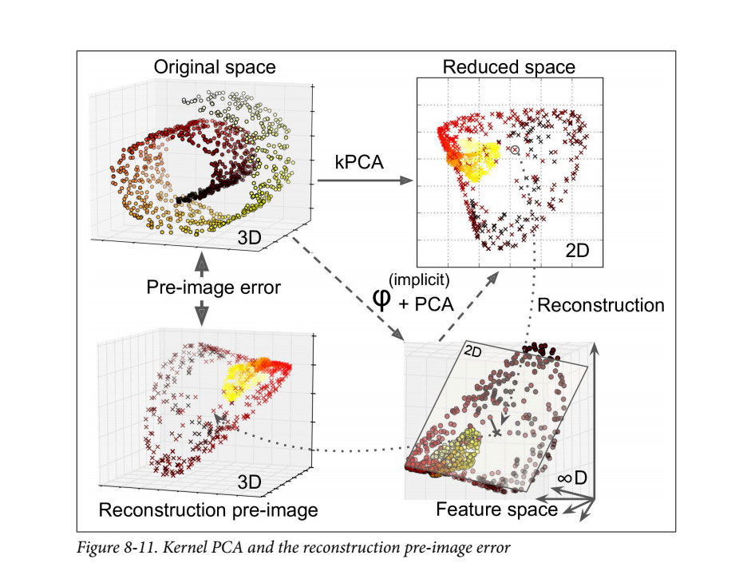

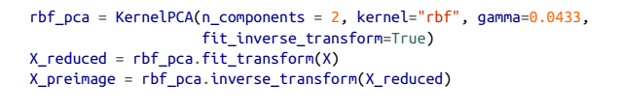

Error en la reconstrucción

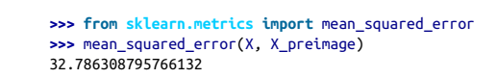

## LLE

Locally Linear Embedding

Es una técnica nonlinear dimensionality reduction (NLDR) y a la vez Manifold Learning

LLE funciona midiendo primero cómo cada instancia de entrenamiento se relaciona linealmente con sus vecinos más cercanos (cn), y luego buscando una representación de baja dimensión del conjunto de entrenamiento donde estas relaciones locales se conservan mejor (más detalles en breve) . Esto lo hace particularmente bueno para desenrollar colectores retorcidos, especialmente cuando no hay demasiado ruido.

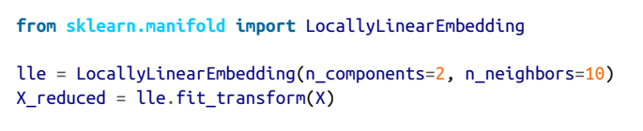

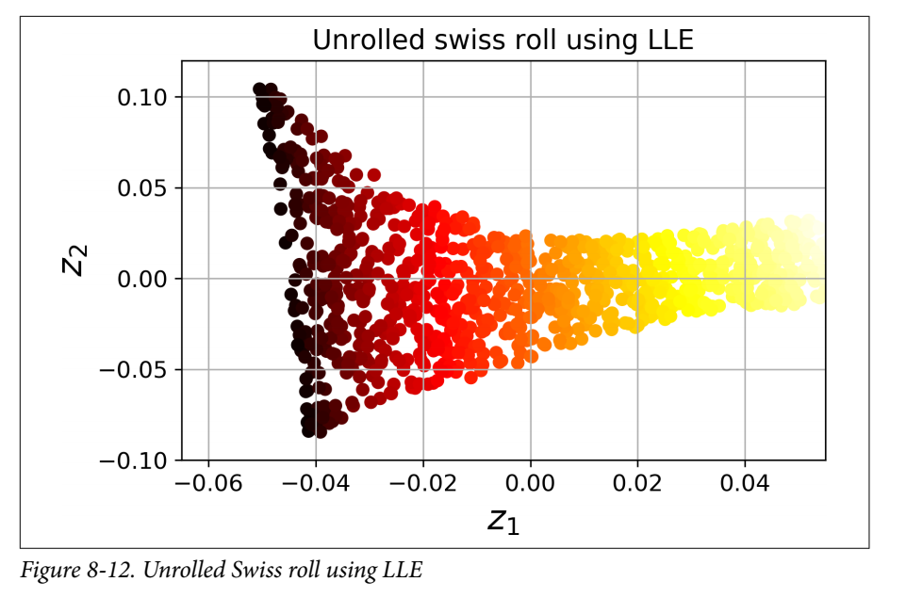

# Unsupervised Learning Techniques

## Clustering

Es agrupar datos sin etiquetas

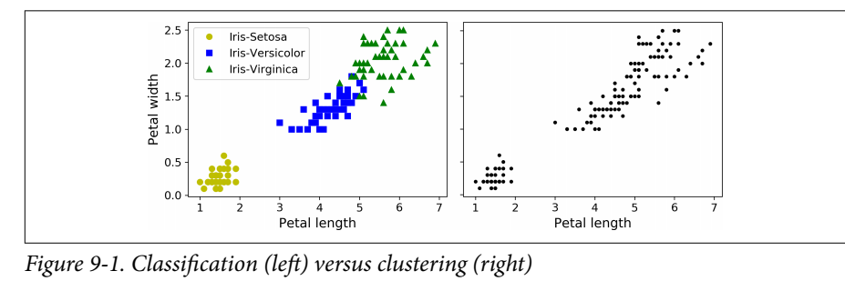

### K-means

Agrupa cada instancia al cluster mas cercano , en el entrenamiento la posición del cluster es la que se ajusta

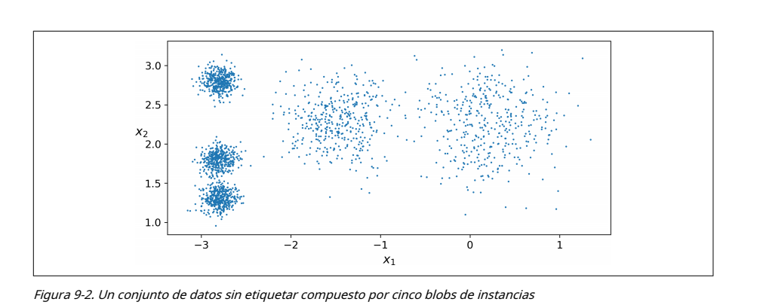

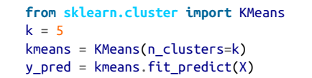

y_pred contiene el cluster asignado

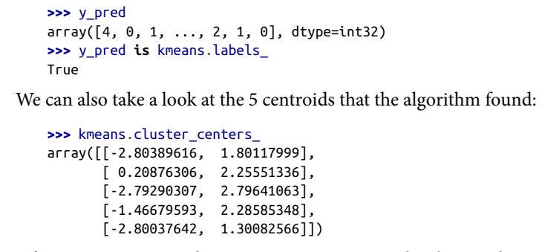

Podemos predecir la agrupación de nuevas instancias

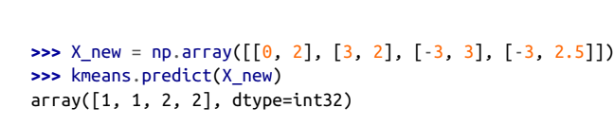

Limite de decisión

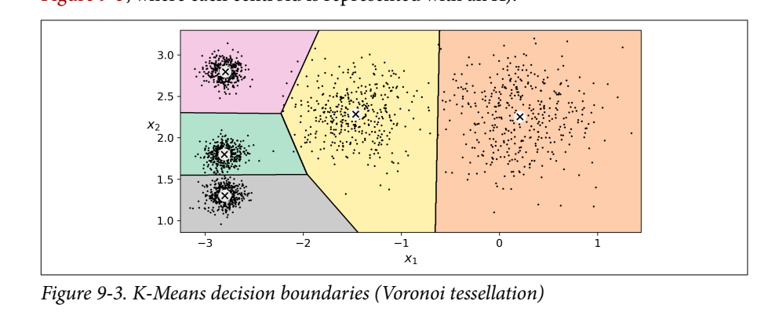

Podemos obtener la distancia a cada cluster en lugar de el agrupamiento en sí, esto podría servir como una técnica de reducción de dimensiones

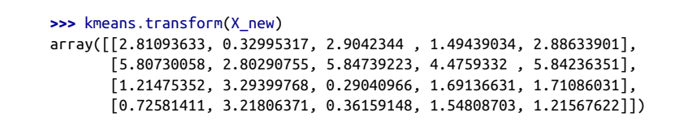

Es muy propenso a soluciones sub-optimas debido a la inicialización de los centroides, sin embargo el algoritmo de sklearn combate esto

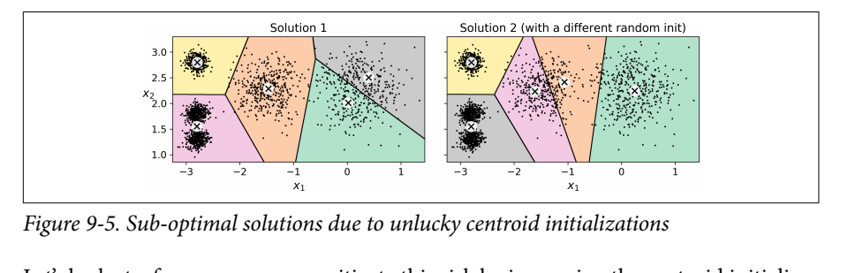

**Encontrando el numero correcto de cluster:**

Método del codo para la inercia (distancia promedia entre cada instancia y el cluster mas cercano)

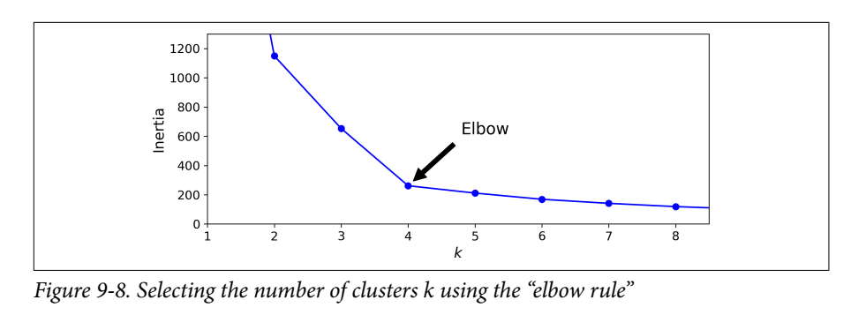

Otra técnica es mediante silhouette score que es la media de silhouette coefficient, el cual para cada instancia se calcula de la siguiente forma

(b – a) / max(a, b)

dóndeaes la distancia media a las otras instancias en el mismo clúster (es la distancia media dentro del clúster), yb es la distancia media del clúster más cercano, es decir, la distancia media a las instancias del siguiente clúster más cercano (definido como el que minimizab, excluyendo el propio clúster de la instancia). El coeficiente de silueta puede variar entre -1 y +1: un coeficiente cercano a + 1 significa que la instancia está bien dentro de su propio clúster y lejos de otros clústeres, mientras que un coeficiente cercano a 0 significa que está cerca de un límite de clúster y, finalmente, un coeficiente cercano a -1 significa que la instancia puede haber sido asignada al grupo equivocado. Se busca el valor más alto

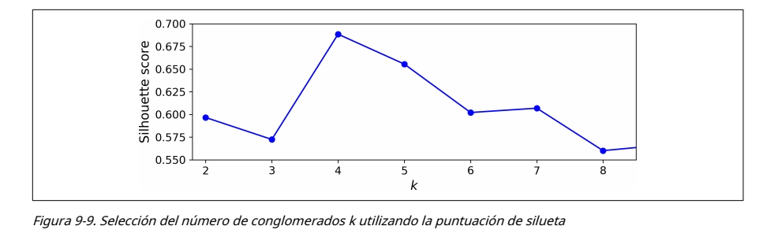

Podemos graficar un silhouette diagram para ver el silhouette score de cada grupo, queremos que el score este equilibrado como el caso con 5 cluster

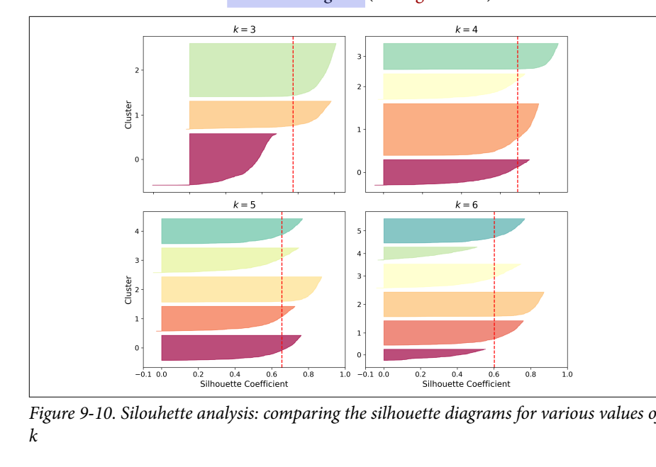

**davies_bouldin_score(Xp,clusters) complementar**

Limites de K-Means: no funciona para grupos con formas no circulares

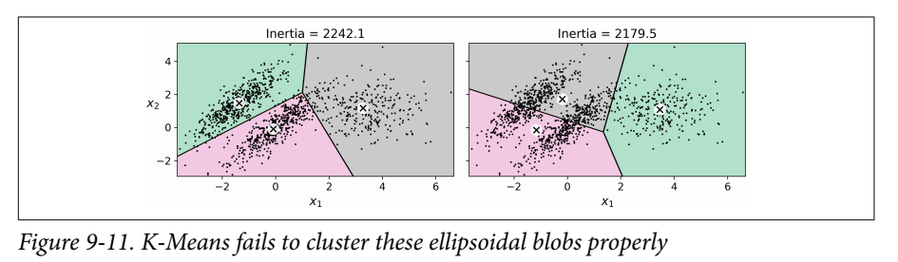

Ejemplo de k-means aplicado para reducir la dimensionalidad de los colores

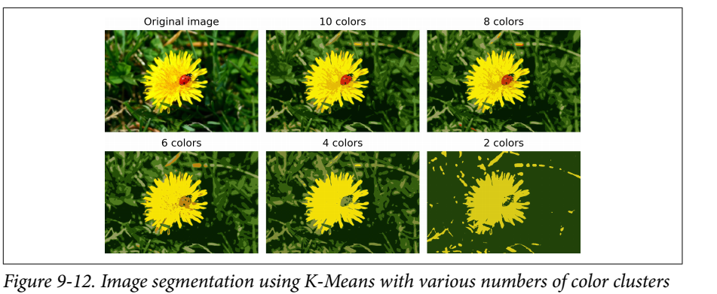

**Using Clustering for Semi-Supervised Learning**

En el lubro hands on machine learning viene un ejemplo en donde hace uso del conjunto de datos MNIST, hace el supuesto de que los datos no están etiquetados, hace una agrupamiento de 10 cluster y de cada cluster obtiene la imagen más “representativa”, etiquete esta imagen manualmente y las imágenes correspondientes a ese cluster le asigna la etiqueta de la imagen representativa, después hace el entrenamiento como de costumbre

### DBSCAN

Este algoritmo define los clústeres como regiones continuas de alta densidad. En realidad es bastante

simple:

• Para cada instancia, el algoritmo cuenta cuántas instancias se encuentran dentro de una pequeña distancia ε (épsilon) de ella. Esta región se llama la instancia ε-vecindario.

• Si una instancia tiene al menos min_muestras instancias en su vecindad ε (incluyéndose a sí mismo), entonces se considera una instancia central. En otras palabras, las instancias centrales son aquellas que se encuentran en regiones densas.

• Todas las instancias en la vecindad de una instancia central pertenecen al mismo clúster. Esto puede incluir otras instancias centrales, por lo tanto, una larga secuencia de instancias centrales vecinas forma un solo clúster.

• Cualquier instancia que no sea una instancia central y no tenga una en su vecindad se considera una **anomalía.**

Funciona bien con datos densos, la ventaja es que no agrupa en una forma especifica, puede adaptarse a diferentes forma s

Ejemplo usando el conjunto de lunas, se define eps y min_samples, lo bueno es que no es necesario definir el número de cluster

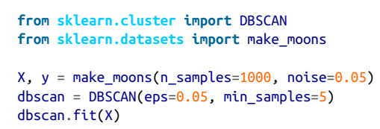



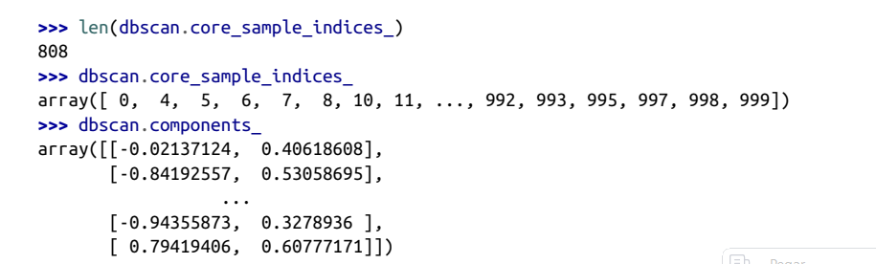

Una agrupación correcta seria en el caso derecho

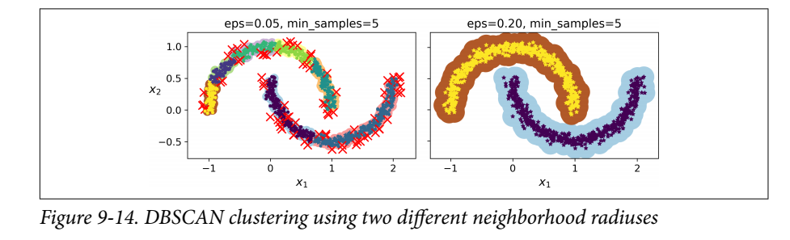

No tiene un método fit ya que esta pensado para usarse en conjunto con un algoritmo de clasificación, por ejemplo :

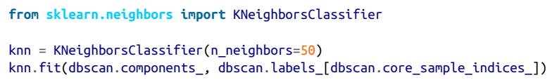

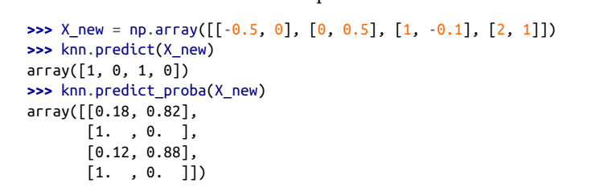

También se pueden detectar anomalías

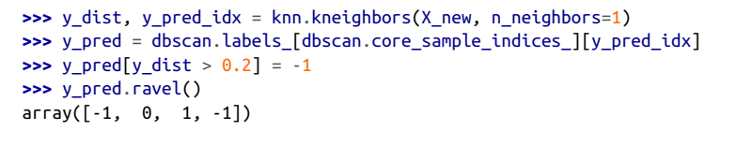

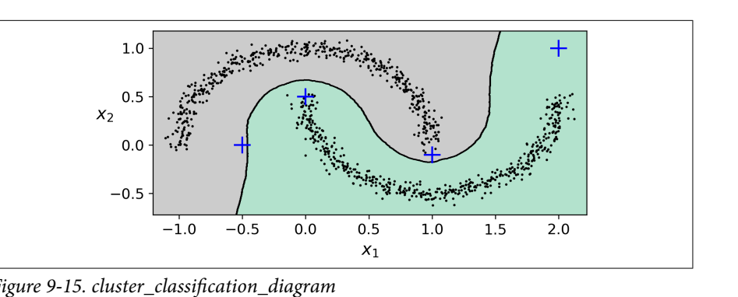

### Gaussian Mixtures

O mezclas gausianas es un modelo probabilístico que asume que las instancias se generaron a partir de una mezcla de varias distribuciones gaussianas cuyos parámetros se desconocen. Todas las instancias generadas a partir de una única distribución gaussiana forman un grupo que normalmente parece un elipsoide. Cada grupo puede tener una forma elipsoidal, tamaño, densidad y orientación diferentes. Cuando observa una instancia, sabe que se generó a partir de una de las distribuciones gaussianas. pero no se le dice cuál, y no sabe cuáles son los parámetros de estas distribuciones.

Hay varias variantes de GMM: en la variante más simple, implementada en la clase GaussianMezcla , debe saber de antemano el número k de distribuciones gaussianas. el conjunto de datos X se supone que ha sido generado a través del siguiente proceso probabilístico:

• Para cada caso, se elige aleatoriamente un grupo entre k racimos La probabilidad de elegir el j clúster se define por el peso del clúster ϕ(j).El índice del conglomerado elegido para la instancia i es z(i).

• Si z(i) =j, es decir, la i instancia ha sido asignada al grupo j, la ubicación X(i) de esta instancia se muestrea aleatoriamente de la distribución gaussiana con media µj y matriz de covarianza Σ(j).

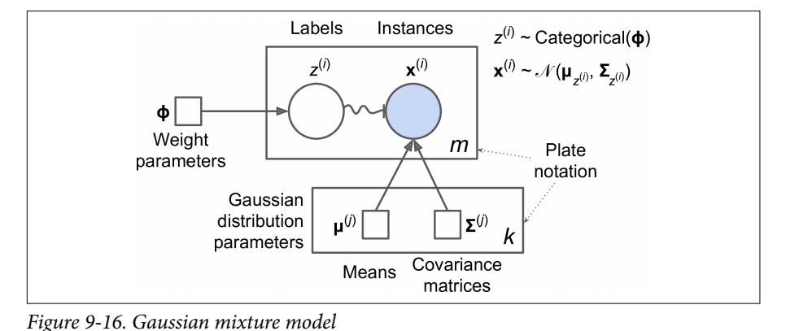

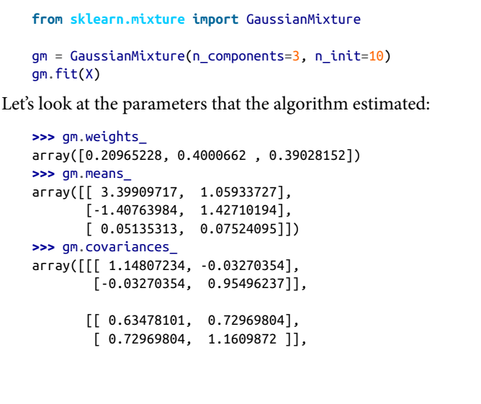

Ha convergido?

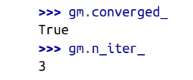

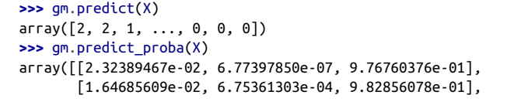

Puedes generar muestras

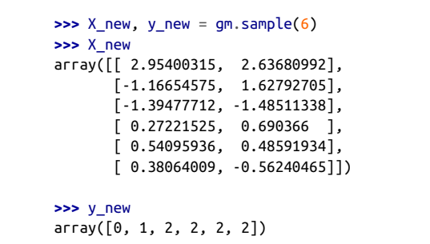

Pdf

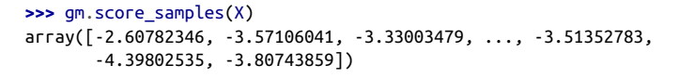

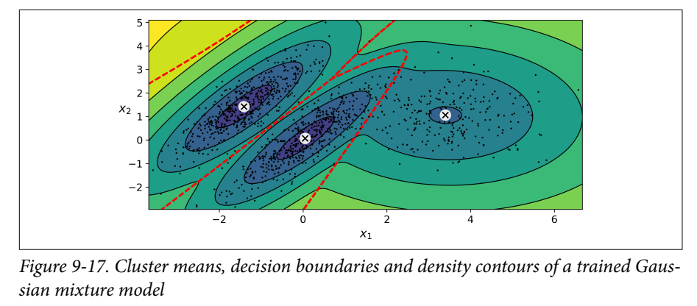

Cambiar el tipo de “figura”

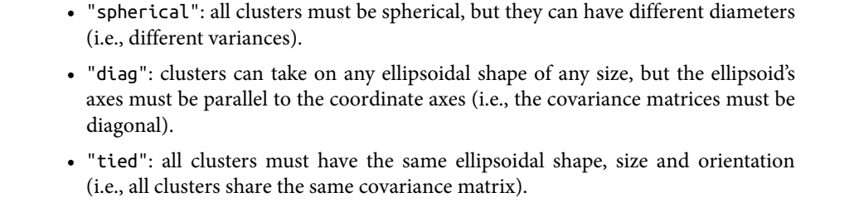

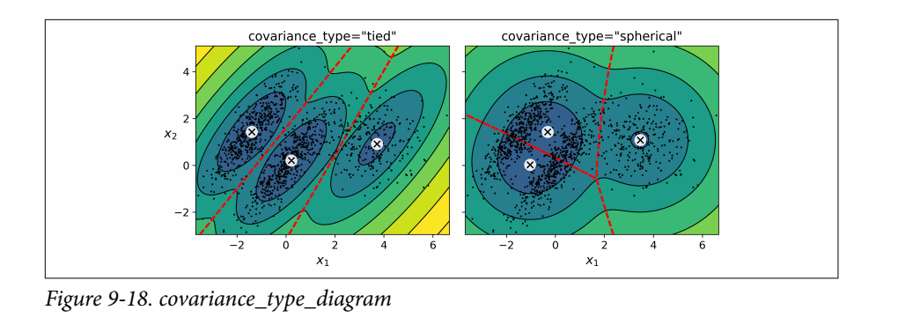

Detección de anomalías

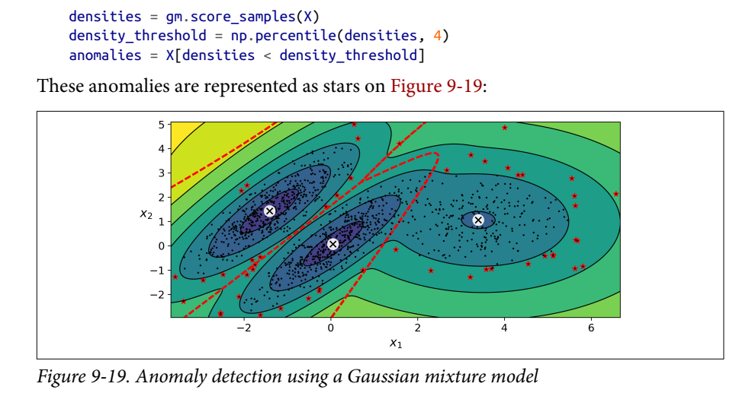

Para seleccionar el numero de cluster es ideal usar el criterio de información de akaike y bayesiano

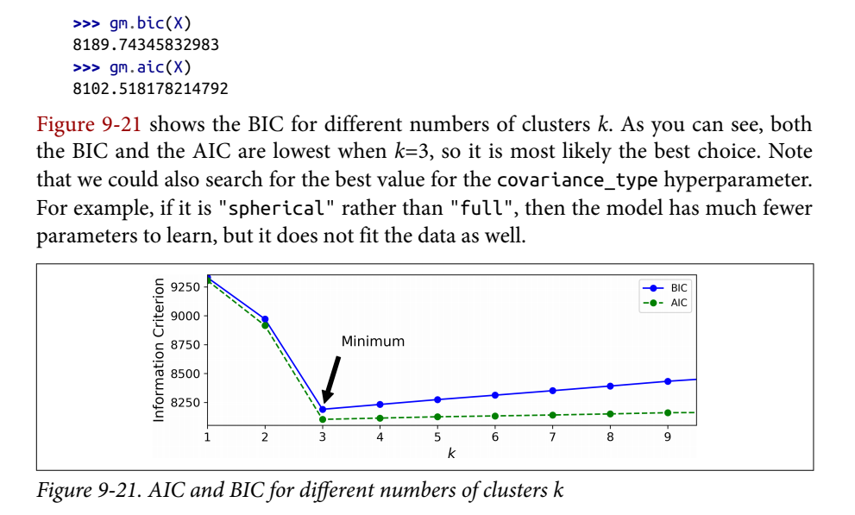

### Bayesian Gaussian Mixture Models

Similar Gaussian Mixtures , en este caso los pesos pueden asignarse a 0 cuando hay en realidad menos cluster que los especificados , la media y la varianza tienen su propida distribución

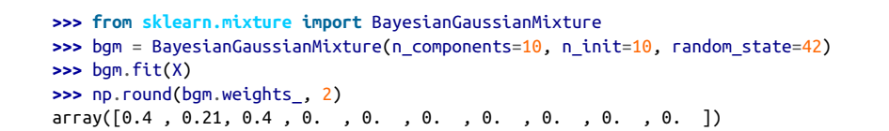

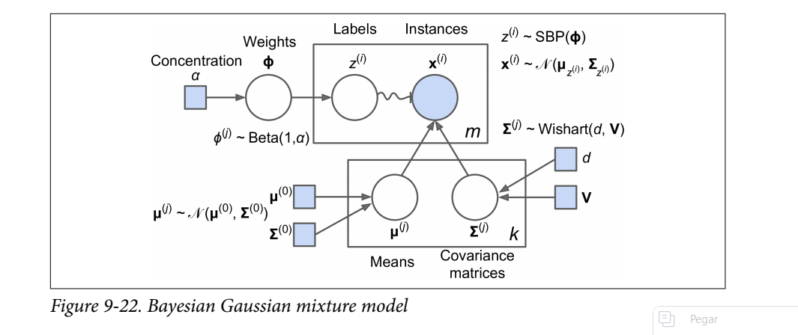

weight_concentration_prior: información previa sobre la concentración de los datos

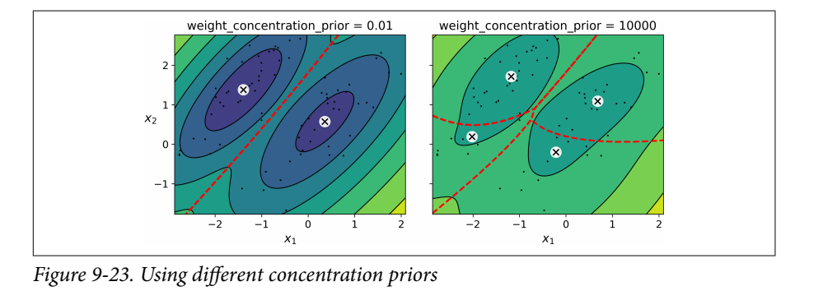

Los modelos de mezclas gaussianas no es bueno para figuras flexibles

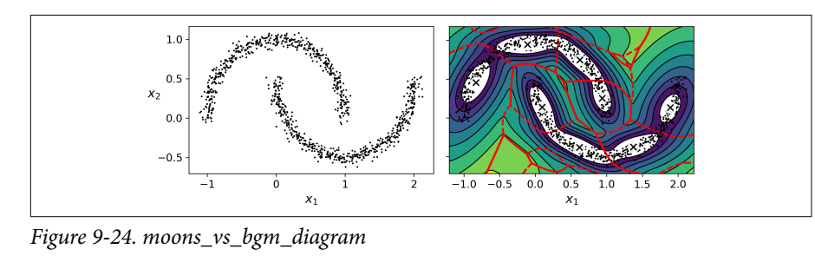

## Neural Networks

## Introducción

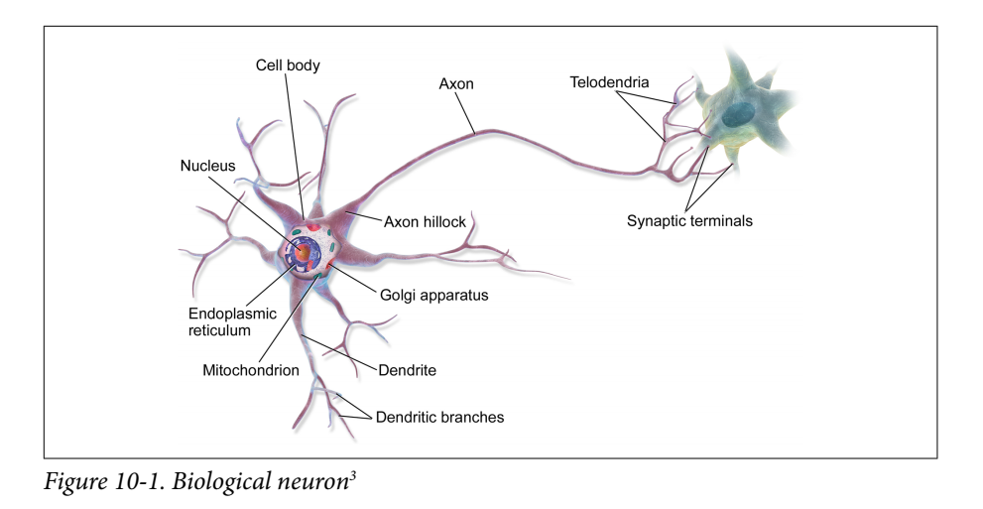

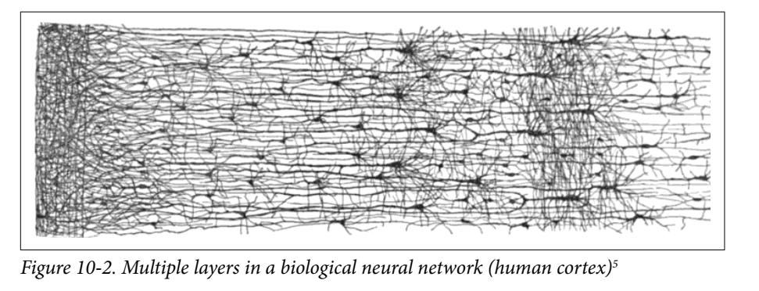

Primeras Artificial neuronal networks

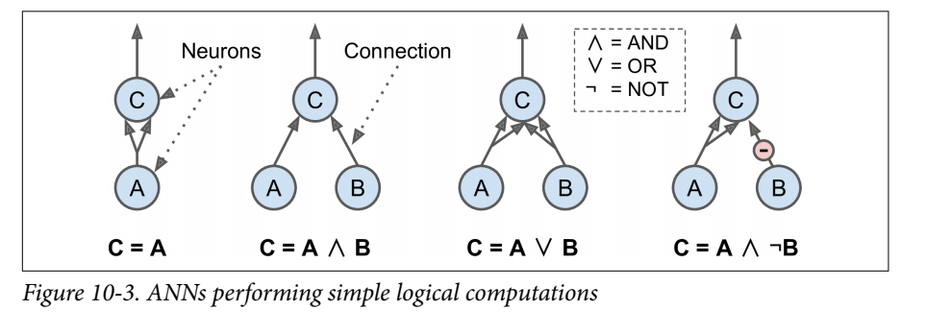

Perceptrón

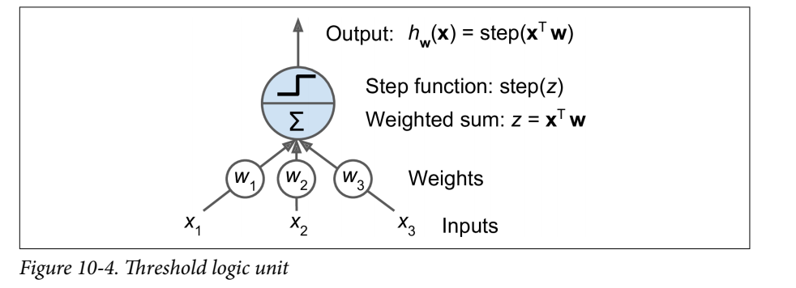

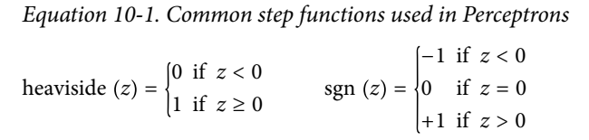

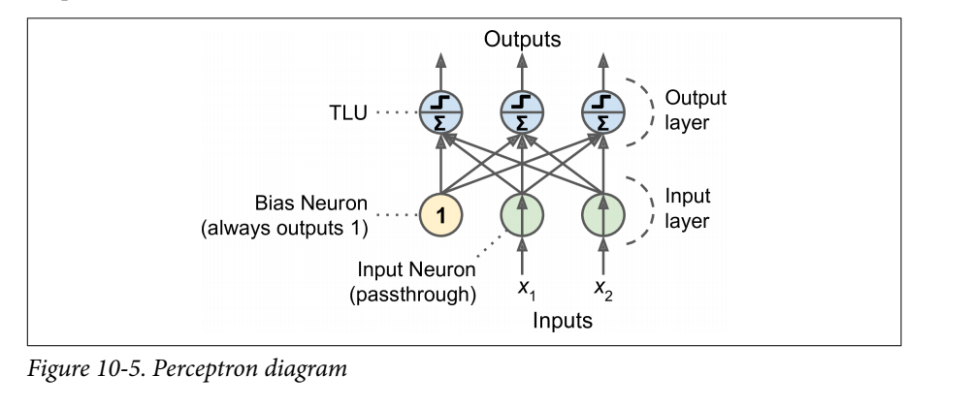

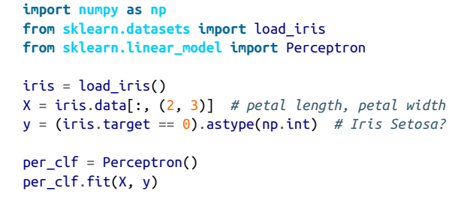

Multi-Layer Perceptron (MLP)

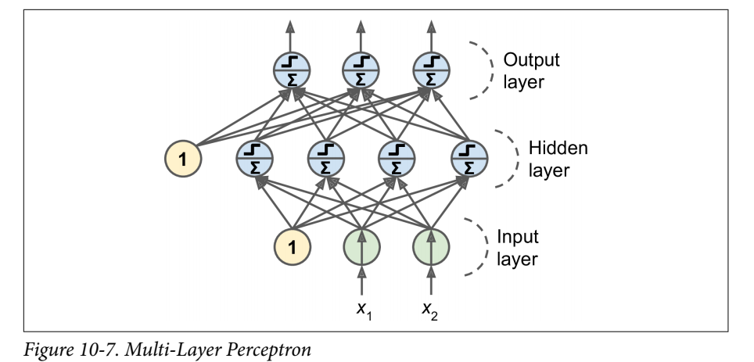

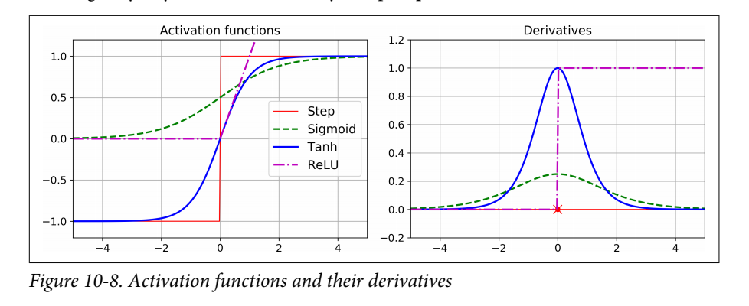

Para clasificación

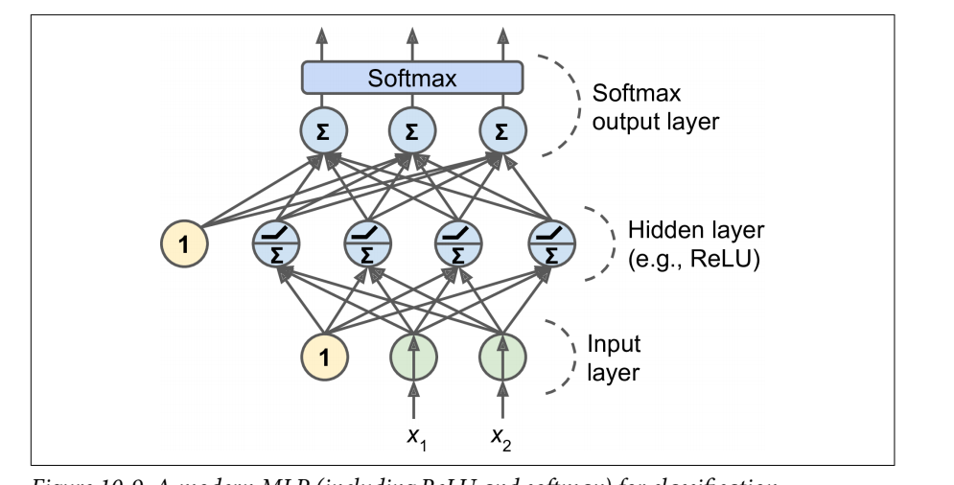

Diagrama general de keras

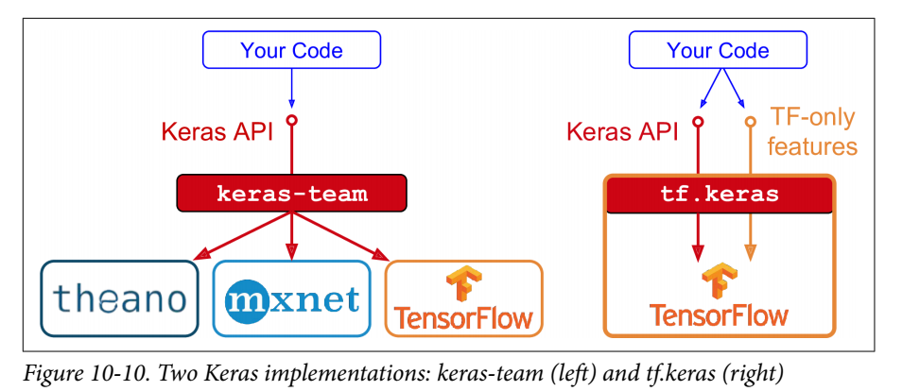

## Construcción de modelos

Construcción del modelo usando la API secuencial

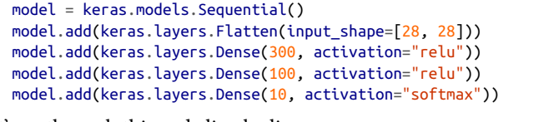

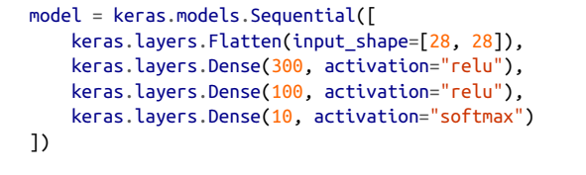

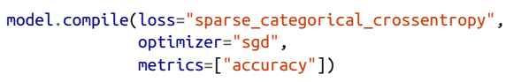

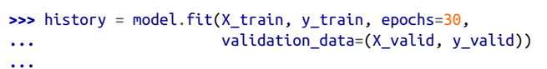

Evaluar el modelo

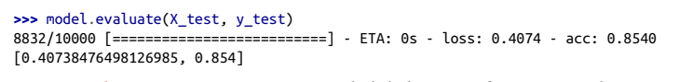

Predecir datos

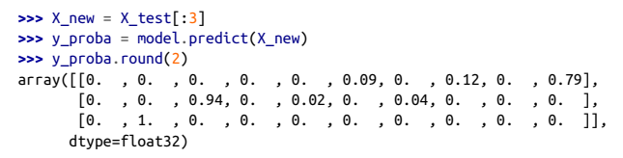

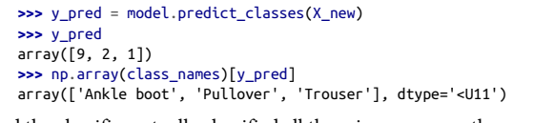

Usando la API funcional

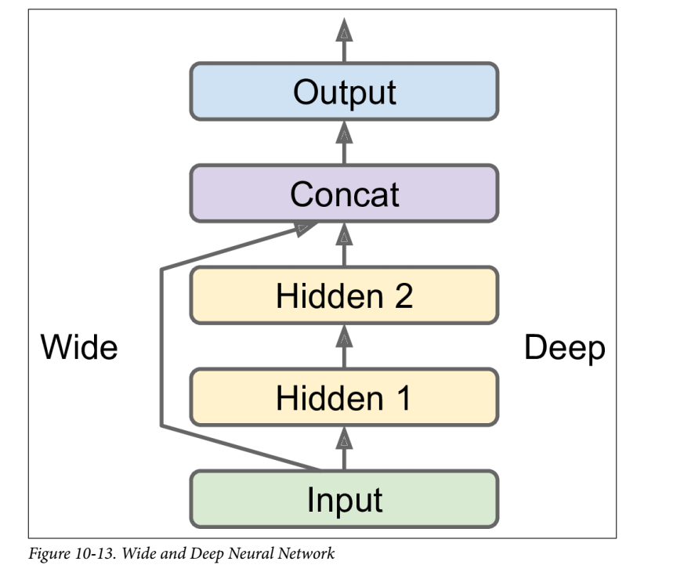

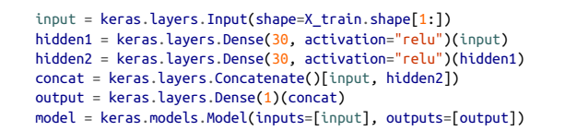

Ej 2

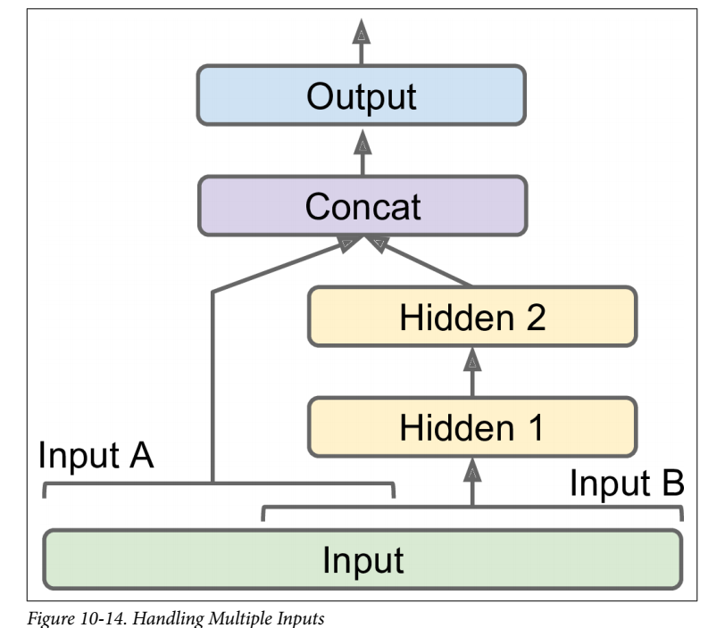

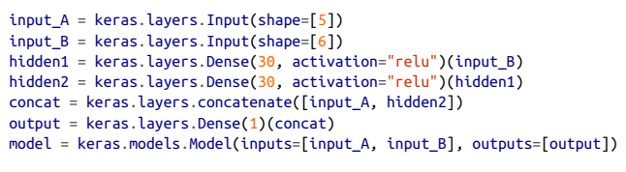

Ej 3

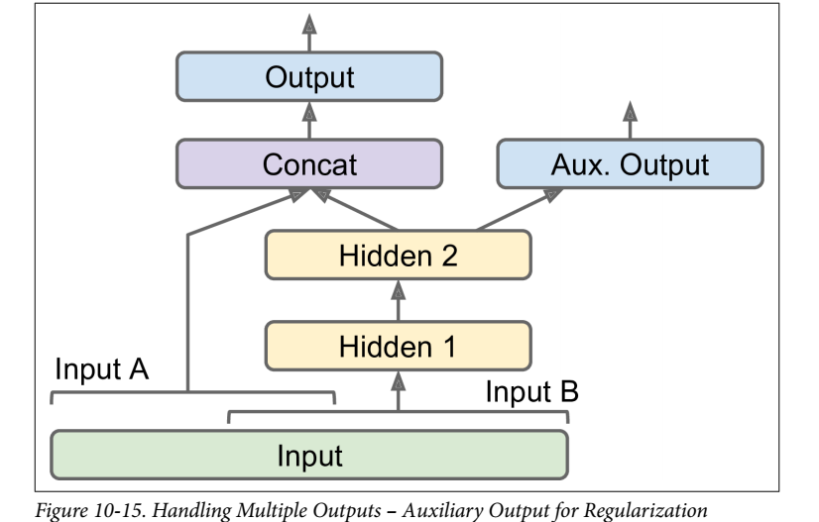

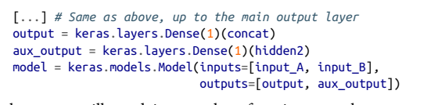



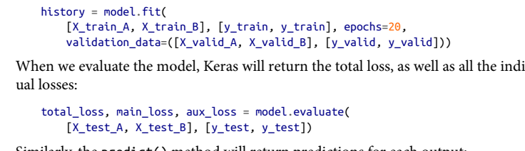

Subclassing API, hay problemas al guardar los modelos por lo que se debe usar solo en caso de ser necesario

